ETRUSZK
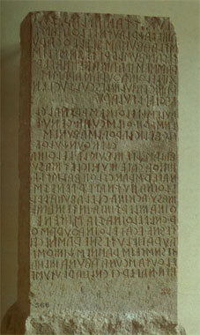 | - AZ ETRUSZKOKRÓL  - AZ ETRUSZK NYELV  - AZ ETRUSZK ÖSSZEOLVADÁS (ETNOGENEZIS)  - AZ ETRUSZK ÕSTÖRTÉNET  - AZ ETRUSZK IDÕREND  - A KELTÁK ÉS AZ ETRUSZKOK RÉGÉSZETI HAGYATÉKA  A MAGYAR ÓKOR - MESTERHÁZY ZSOLT MEGJELENÕ KÖNYVE
www.maghar.hu

AZ ETRUSZKOKRÓL
A mai nyugatinak nevezett kultúra jórészt a római birodalom alapjaiból táplálkozott, azon alakult ki. Kultúrtörténeti tény viszont, hogy a római birodalom építészetét, kultúráját, kezdeti államberendezkedését túlnyomórészt az etrusz- koktól vette át. Talán nem véletlen, hogy e sorok írója középiskolás korában azt tanulta, hogy az etruszkok eredete, mibenléte, az akkori történelemtudomány számára ismeretlen. Azonban bármelyik magyarul tudó laikus, vagy tudós, ha megvizsgálja az etruszk régészeti leleteket, amelyen etruszk rovásírással szöveg található, - egyértelmû választ kap. Akkora a hasonlóság és az igen sokszor felfedezhetõ egy az egybeni azonosság a magyar nyelvel, hogy a valószínûség ilyen foka alapján ki lehet jelenteni, - az etruszk nyelv magyar nyelv. Ami pedig ebbõl következik, az, hogy az etruszk kultúra magyar kultúra, a rómaiak tehát a magyar kultúrától kölcsönöztek, a mai "nyugat" pedig a magyar alapú rómaiaktól.
Az alábbi alkotások etruszk sírokból, azaz magyar nyelvet beszélõ emberek sírjából származnak. A régi magyarok tehát ilyenek is voltak.
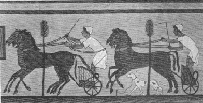 | Etruszk falfestmény Chiusi környé- kérõl, az úgynevezett "Cusuccini- kriptá"-ból. A legrégibb etruszk falfastmények, melyek már helyes távlatban mutatják az alakokat. | 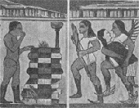
Etruszk falfestmény Chiusi környé- kérõl, az úgynevezett "Cusuccini- kriptá"-ból. A legrégibb etruszk falfastmények, melyek már helyes távlatban mutatják az alakokat. | 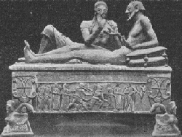 | Bronzkori falfestmény egy etruszk sírból, melyet Cuere mellett ástak ki; balra a halotti áldozat, jobbra  a szárnyas halálszellem, mely a halottat már

AZ ETRUSZK NYELV
Az etruszk nyelvrõl eleinte azt hitték a tudósok, hogy a latin és germán nyelvek családjába tartozik. Ez a nézet ma már elavult és nem szerepel sehol az irodalomban, mert rájöttek arra, hogy e nyelv-szerkezet nem az indo-európai nyelvcsalád szerkezetével mutat rokonságot, hanem a ragozó nyelvek közé tartozik.
Azt is megállapították, hogy az etruszk nyelvben erõs hangharmónia érvényesül, a hangsúly a szavak elsõ szótagjára esik, a kemény hangok gyakran átalakulnak lágy hangokká, hogy továbbá a szavak elején a késõbb ott szereplõ H-hang a régibb korban még hiányzik és így tovább, ami mind azonos a magyar nyelv sajátságaival. Amennyire erre mód és lehetõség nyílt, megvizsgálták az etruszk szókincset is és több szó pontos értelmét sikerült megállapítaniok. Tudják, hogy istent AISER, EISER-nek nevezték, ami szerintünk azonos az egyiptomi Osir és a krétai Zeus istennévvel és mindnyájan a magyar Õsúr származékai.
További etruszk szavak értelme a szótárban szereplõ megfelelõ angol, illetve francia szavak kíséretével:
 | TEZ, TEZI - Tesz | MENA - Menni | ITUN - Edény
 | CARSI - Korsó | TANNA - Tanít | VACIL - Beszél
 | SUPLU - Sípoló | AME - Állj meg | NAPER - Nappal, Nap
 | CUPA - Kupa és  HUD - Hat | AVE - Év  ALPA - Alap | FALAS - Falás, Falni
Kúr Géza (Cleveland) szerint, aki Jules Martha etruszkológus irányát követi, az etruszk nyelvben elõforduló szavak "kb. ötven százalékának gyökere ma is közismert magyar szógyökér és vannak közöttük egészükben használt magyar szavak is. "
Összegezve a nyelv szerkezet, hangtana és szókincse tekintetében tapasztalható sajátosságokat és figyelembe véve azt a körülményt is, hogy a nép a magyar nyelvû Régi Keletrõl érkezett Európába, az etruszk nyelvet határozottan a magyar nyelvek nagy családjába kell helyezniük s csak azt kell eldöntenünk, hogy a magyar nyelvnek milyen közeli vagy távolabbi változatát képezi, mielõtt még nem esett szét egymástól eltávolodott nyelvjárásokra. Erre nézve az etruszkok hátrahagyott írásaiból nyerhetünk tájékozódást, ha azokat megkíséreljük magyarul elolvasni.
Az etruszk írás a mértani, vagy rovás rendszerû grafika csoportjába tartozik, akárcsak a krétai, mikénei s általában az Égei-tengeri, kisázsiai, föníciai írások és természetesen a szkíta-hun-magyar írások is. Egyes etruszk írásjelek alakja és jelentése teljesen azonos a fönicei jelekkel, mint az I, L, M, N, O, V, Z és T hangoké. Az õ írásuk is fonetikus, vagyis szövegeik a nyelvjárásokat tükrözik.
Bár az etruszk írásjelek hangértékét ismerik a tudósok, eddig még nem sikerült nekik egyetlen szöveget sem megérteniük, nyilván mert nem magyarul próbálták azokat szólásra bírni. Mi magyarul közeledünk a szövegekhez és az alábbiakban mutatjuk be eredményünket.

Elsõ rövid szövegünk (Okmánytár 10) egy elõkelõ etruszk ember sírkövén szerepel, amelyen az elhunyt személy alak- ját is láthatjuk, jelvényeivel együtt. Az illetõ kerek pajzsot és fokost tart kezében, lábai között a földre állítva a Nap jelképeként gyertyaláng ég. A szöveget a kép keretére vésték, s annak alsó vízszintes sora elkerülte a nagyobb mérvû rongálódást, úgyhogy ott a betûk világosan kivehe- tõk. Ezeket a jeleket az Okmánytárban megismé- teltük, helyreállítva a kopás elõtti V/U jelet és kipótolva a harma- dik szó végérõl lepattant T-jelet. | 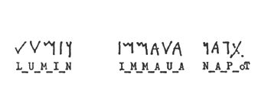  Balról jobbra olvasva, e három szavas részleg azt mondja az elhunytról: a L-U-M-I-N I-M-M-A-U-A N-A-P-oT  A lómén imádja a Napot.
A lumin az etruszk társadalomban rangos embert, a város vagy hon élén álló kormányzót jelent, e cím azonos lehet az egyiptomi Ra-Mén, azaz Napkirály címmel, csak éppen lágyított hanggal szerepel.
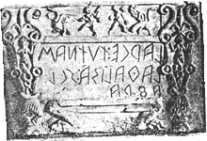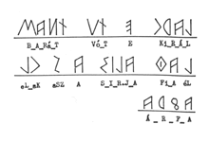 |  | Második elolvasott etruszk szövegünk is balról jobbra halad, (Okmánytár 12) s három sora így hangzik:  (1) Barát (?) volt e király. (2) E lak az õ sírja. Fia él. (3) Árva.

Megható felirat, melynek rövid szövegébe egy ló és egy emberalak van belekombinálva, vagyis képírás a vonalas írással elegyitve. (Okmánytár 11). Ezt is balról jobb felé haladva kell olvasni.  Így:  Az úr a ló elé es(ik). Ez a képe. A lovat el akarta lopni. Ez a nyûgje. | 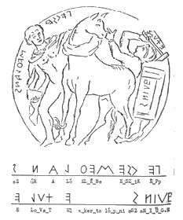

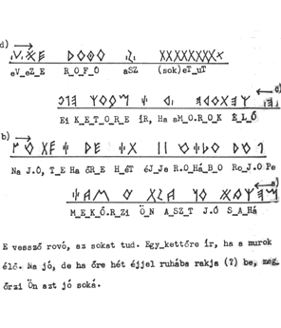 | Még hosszabb, de szintén jól olvasható az az etruszk szöveg, amely egy bronz íróvesszõ négy oldalán szerepel (Okmánytár 13), amelyet már a magyar tudósok is régebb idõ óta ismernek  Sebestyén Gyula rovásírásról szóló úttörõ munkája révén. Sebestyén bemutatja könyvében az íróvesszõt, megismétli annak négy oldalán (a, b, c, d) szereplõ betûket, átírja ábécésen az ökörszántás módján menõ sorokat, de mégsem veszi észre, hogy magyar nyelvû szöveghez jutott.  A betûket az õ átmásolása szerint mi megismételtük és szavakba tagoltuk, de a négy sort fordított sorrendben olvastuk.
Átírásunk ez: E vesszõ rovó, az sokat tud. Egy-kettõre ír, ha a murok élõ. No jó, de ha az õre éjjel ruhába rakja (?) be, megõrzi Ön azt jó soká | 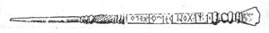

Végül bemutatunk egy etruszk síremléket (Okmánytár14), amelyen egy elõkelõen öltözött fiatal leányka alakja látható heverõ helyzetben. Az alak bájos tekintettel szembe néz és jobb kezében valami szív alakú tárgyat tart. Az urna két soros felírása balról jobb felé haladva magyar nyelven így olvasható:(1) A szíve, a szeme fénye, a leányka ruhája (?) elárulja, ki a váza álmodója.

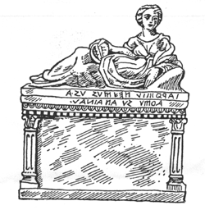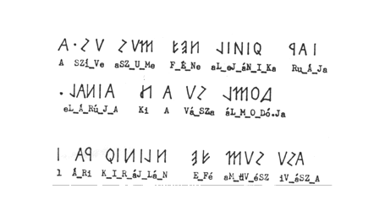

Érdekes megfigyelni, az író ugyanazokat a mozzanatokat említi - a szívet, a bájos tekintetet és az elõkelõ ruházatot,- amelyet a szobrász-mûvész is hangsúlyoz ábrázolásával. Ez az eljárás gyakori a képpel kísért feljegyzéseknél s az egyezés bizonyíték arra, hogy a feliratot helyesen olvastuk el. De van a sikeres olvasásra egy más bizonyíték is. A felirat szavai szerint ugyanis megtudjuk, ki a váza "álmodója". Elárulja ezt az elsõ sor, csak éppen visszafelé kell olvasni a betûket. Így eljárva kiderül, hogy az ábrázolt hölgy: Egy árja királylány, övé a mûvészi váza.
E magyarul elolvasott öt szöveg alapján határozottan úgy véljük, hogy az etruszk nyelv a magyar nyelvcsaládba tartozik és annak itt meghatározó dialektusa annyira közeli árnyalata a magyar nyelvnek, hogy vele teljesen azonosnak vehetõ. Ez nagy eredmény, mert igazolja, hogy az Olasz-félszigetre a Kr.e. 1000 után betelepedett és ott magas kultúrát alkotott szántó-vetõ nép is magyar volt, akárcsak az Égei-szigetek és a Balkán-félsziget elsõ népessége, valamint Nyugat-Európa elsõ két néphulláma.
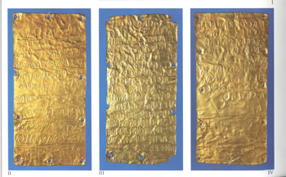
Etruszk aranylemezek rovásírással
Amint tehát magyar talajból nõtt ki a késõbbi görög kultúra, ugyanúgy magyar talajból nõtt ki a római civilizáció."
(Baráth Tibor: A magyar népek õstörténete III.56-59o.)

AZ ETRUSZK ÖSSZEOLVADÁS (ETNOGENEZIS)
Ó-Magyarországi (Kárpát-medencei) bevándorlások Etrúriába
Új elemek az etruszk összeolvadásban
Ha a Kr. e. X. századtól fogva találunk olyan Kárpát-medencei mûveltségeket, amelyek mûveltségüket kisugározni voltak képesek, netán helyet változtattak, gondolhatunk arra, hogy elköltöztek valahová. Netán éppen Etrúriába (is), ha megjelenésük és leleteik erre utaló adatokat mutat(hat)nak. Van olyan adatunk, amely ebbe az irányba tereli gondolatmenetünket. Az elsõ egy kunyhó alakú hamvveder Etrúriából, amely: ház alakú urna, a "halottak háza", amely … a halott földi és túlvilági élete közötti kapcsolat megteremtését szolgálta.
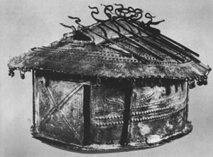  Kerek kunyhó alakú bronz hamvveder. Dél-etrúriai Villanova-kultúra (Kr. e. VIII. sz. közepe) (Róma, Museo Nazionale di Villa Giulia: Vulciból) | 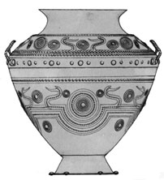  Kétfülû bronzedény Veiibõl, a Quattro Fontanii temetõbõl (rajz). A díszítés motívumai a Villanova-kultúra kapcsolatait mutatják Közép-Európa és a Kárpát-medence koravaskori kultúráival (Kr. e. VIII. szd.)
Bemutatok két etruszk bronzedényt a Kr. e. VIII. századból, és éppen az etruszk törzsterület szívébõl. Egyik sem áll egyedül, hamvvedret sokat ástak ki, a Veii lelet pedig egy készlet része. Nézzük meg, hogyan is kellene értsük Pallottinonak a fenti képhez fûzött azon megállapítását, hogy az Kárpát-medencei kapcsolatokat mutat. Az egyik egy hamvveder, a másik egy kétfülû bronzedény. Pazar, szemet gyönyörködtetõ darab mindkettõ, minket azonban most nem csak a lelet általános leírása érdekel. Van mindkettõn egy motívum, valamilyen csõrös madár rajzolata, bár elsõ látásra kígyónak is nézhetnénk. Meglepetés ér bennünket, ha e motívum képét elraktározva hazafelé indulunk Magyarországra, és a hajdúböszörményi bronzkincsbõl elõkerült szitula oldalán hajszálra ugyanezt az ábrát látjuk közel két évszázaddal korábbra keltezve. Az ábrázolást tekintve megállapíthatjuk, hogy szinte ugyanazon mester keze munkáját látjuk, csak a tárgy változott meg idõközben etrúriai divatú bronzedényre. Kérdés, ha Pallottino tudja a Kárpát-medencei kapcsolat mikéntjét, miért csak a képaláírásban veti oda?
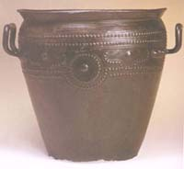  A hajdúböszörményi bronz szitula. Kr. e. X. század második fele - IX. század eleje (Patay, 1990.) | A kép forrásául szolgáló pécsi kiállítási kiadvány szerkesztõi egy képet közölnek, a címlapon mécsessé alakított állatunk immár saját madár mivoltában lép elõ. Igazi mûremek, kecses vonalvezetése, bájosan együgyûnek ható, de mégis arányos, biztos kezû megfogalmazása nyilvánvalóvá teszi madárságát. A madár nyaka és feje bámulatos kifejezõkészséggel idézi elénk azt a karcsú nyakú, de helyenként totyogós madarat, amelyet ábrázol. A lábak kidolgozását már ne kérjük számon alkotóján olyan szigorúan, a néhány kiló bronzot szilárd alapra kellett helyezze.

Madarunk szereplése most kezdõdik. Jankovits Katalin régésznõ további, ezúttal úgy tûnik, eredeti példányát ismerteti. A szerzõ késõbronzkori magyarországi lábvértekrõl írt tanulmányában egy Tolna-Fejér-Somogy megyei gócpontú európai lábvért-elterjedést elemez. E vérteket kiásták Dunántúl más helyein is, de jutott belõlük Etrúriába, Bajorországba, Lengyelországba, Franciaországba is. A lábvért eredeti elszármazása feltehetõen déli, Kréta és Mükéné jó elõképeit adja. A sokféle vértrajzolat közt ott van madarunk is, ezúttal eredetiben, stilizálás nélkül. E momentum mindenképpen figyelemre méltó. Sõt, a vérten rögtön négy madár is látható, köztük két, szem-idolként is tekinthetõ kerékábrázolással, napszimbólummal, miután a pajzs formája kísértetiesen hasonlít az emberi archoz. Feltehetõen madarunk a késõbbiek során, de még a bronzkori Ó-Magyarországon került össze a körmotívum ábrázolásával, amelynek képeit éppen fentebb láthattuk. Legalábbis erre kell gondoljunk a hajdúböszörményi szitulára tekintve. | 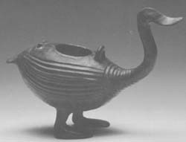  A bronzmadár

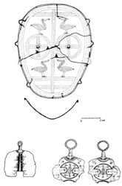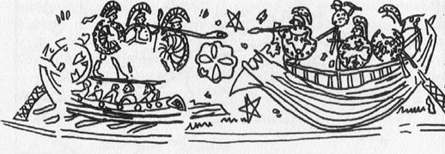
. A pajzs madara Rinyaszentkirályról egy késõbronzkori lábvértrõl - Etruszkok tengeri csatában
"A rinyaszentkirályi lábvért vékony lemezbõl áll, amely visszahajlik a szélei mentén, és vékony bronzhuzal veszi körül. Négy pontban, minden oldalon, ugyanabban a magasságban a huzal hurkot alkot, ezeken a lyukakon dugták át a kötõket. A lábvért díszítése lyukakból és kis domború díszveretekbõl áll.
A lábvért szélei mentén 3 sorban domború, pontszerû díszítés helyezkedik el. A figurális mezõt két részre osztja egy függõlegesen elhelyezkedõ, 3 sorban lévõ pontszerû díszítés. Fent horizontálisan elhelyezkedõ domború ponthalmaz határolja a figurális mezõt, lent ugyanez csak két sorban. A két rész szimmetrikus, a díszítõ motívum a lábvért közepén van és három díszveretsorból álló kereket ábrázol, amelynek a közepén egy díszveret található. A kerék alatti és feletti részt két, a természetben is elõforduló madár díszíti, melyek egymással szembefordulnak. Ezeket is díszveretpántokból alkották meg. Ez a fajta madárábrázolás a lábvérteken egyedülálló. … A Nadapról származó lábvért-töredékeken stilizált madárfej-ábrázolás van. Olyan ábrázolásról van szó, amelyen kacsacsõr található, és ez kifelé hajlik. Ez olyan szimbólum, amely gyakran megjelenik és õstotemet ábrázol, melynek az a szerepe, hogy a veszélyeket távol tartsa. … Több horvátországi és észak-itáliai leleten találtak ilyen erõsen stilizált madárfejet. "
Az egyesített motívum magyarországi létrejötte arra mutat, hogy, gyakorta elõforduló madárral állunk szemben. Madarunk azonosítása szerencsére könnyebb az átlagosnál, ugyanis a csõre felfelé hajlik. E jelenség a madárvilágban igen ritka, jószerével csak kivételként tekinthetjük ilyen madár elõfordulását. A nagy idõtávolság ugyanakkor - 3000 év, - arra vezet, hogy nagy területen honos madarat keressünk magunknak, ne egy kis elterjedésû, visszavonulófélben lévõ reliktumfajt, amely idõközben kipusztulhatott. Van ilyen, ez a bütykös ásólúd, Afrika, Ázsia és Európa közös életterû madara, otthon van a Duna-mentén is, és eléggé nagy területen él ahhoz, hogy ne visszaszoruló fajnak tekintsük.

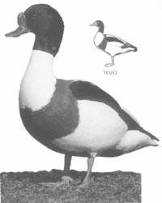  A bütykös ásólúd | Nem tudom ma még megmondani, hogy a bütykös ásólúd, vagy az ahhoz igen hasonló ókori-mai madár - a fenti totem-szerepen kívül még - milyen szereppel bírt az itt élõk szemében: urnák díszállata volt-e, pajzsok elejére illõ szellemiséggel ruházták-e fel, netán a halott szellemét vitte-e magával a hátramaradók hite szerint, vagy valami más, különleges tulajdonságokkal rendelkezett-e a nép számára. Szemidol-szerû ábrák, netán az isteni figyelõ szemekre való utalás melletti megjelenése mindenesetre erõsen ebbe az irányba mutat. A rinyaszentkirályi lelettel és a bronzmadárral Kovács Tibor is foglalkozik, és így ír: A korai osztálytársadalmak vallásában és a természeti népek hiedelemvilágában is a madár sok helyütt a földtõl vízzel elválasztott túlvilág szimbólumaként szerepel. Több kutató véleménye szerint hasonló gondolat megtestesítõi lehetnek a bronzkori madárábrázolások is, legalábbis azok, amelyek temetkezésekbõl kerültek felszínre, vagy halotti kultusszal voltak kapcsolatban, mint pl. a halotti kocsi hármas madárfejekkel díszített bronz kerékagy-tartozéka.
A rinyaszentkirályi kincsbõl származó bronz lábvért felületét díszítõ, ovális mezõbe komponált jelenet is ide sorolható, még akkor is, ha a küllõs kerekek formájában megelevenített nap és a rajta, illetve alatta álló madáralakok tartalmi összefüggését nem ismerjük. A Kárpát-medence magas szintû fémmûvességének legértékesebb készítményei közé tartoznak az európai ritkaságnak is nevezhetõ madár alakú bronzedények. … A hattyúra emlékeztetõ, kecsesen ívelõ nyak, a megnyújtott test, a hosszanti és körbefutó bordák ellenhatása olyan belsõ dinamikát kölcsönöz az ábrázolásnak, amelyet csak az esetlennek tûnõ, szétálló lábak törnek meg. Ez utóbbi mondat fentebb közreadott bronzmadarunkról szól. Egy következtetésünk biztosan van. A bütykös ásólúd bronzba vert ábrázolása okkal feltehetõen innét, itteni feldolgozásban a Kárpát-medencébõl áradt széjjel Európába szitulán, lábvérten, hamvvedren, bronzedényen szellemet hódító útjára, hiszen az idõrend ezt mutatja. A Fejér, Tolna és Somogy területérõl szétáradó háromezer éves bronzvértek madara ma is itt pihen meg Magyarországon, a Sárrét, netán a Hortobágy szikes tavain hosszú vándorlásai közben észak és dél közötti útjain. Évente kétszer jön, egyszer oda, egyszer vissza, rövid idõre. Vagyis van különleges ismertetõje, a ritkasága. Kézenfekvõ a következtetés, hogy itt találták fel a motívumot, és ennek azonosait használták azután máshol is. A Kárpát-medencébõl tehát egy ábrázolás teljes azonosságában eljutott Etrúriáig is. Ez a két térség kapcsolatát valóban alaposan alátámasztja, ráadásul tõlünk odafelé irányban. Pallottinonak ezt tudnia kellett, ha utalt rá, és jó volna tudni, miért csak utalt rá idézett könyvében.
Tekintsük a késõbben Gallia Cisalpina római provincia néven ismert Észak-Olaszországot, mely a Kr. elõtti századokban kelta bój népességet mutatott. A Kárpát-medence számít nézetem szerint kelta törzsterületnek, megjelenhettek Etrúriában is. Megjelentek, a fentebbi etruszk idõrendbõl szerzett ismereteink szerint a kelta bójok bizonyosan, és ott is éltek Populonia (Etrúria közepe) és Telamon (Pó-völgye) környékén, amíg a rómaiak le nem gyõzték õket.
Van más adatunk is, amely újabb oldalról bizonyítja a Kárpát-medencei Ómagyarország és Etrúria úgynevezett "kapcsolatát". A bütykös ásólúd és a tökéletesen azonos bronzábrázolások azt bizonyítják, hogy valami vagy valamik eljutottak innét Etrúriába, - a bronzok és a gondolat mindenképpen. Korábbi elgondolásomhoz tartva magam újra rámutathatok, hogy a gondolat szállításához ember kell, valamennyi biztosan. Felteszem hát, ez történhetett. Forrai Sándor helynévelemzésével azt igazolja, hogy valakik is mozogtak a két helyszín között. Olyannyira, hogy ma is azonosítható helyneveket hoz elõ a két terület között. Úgyszintén Magyarországról Etrúriába.
Az a tény, hogy a magyar rovásírásnak az etruszkéval szoros kapcsolata van, valamint az etruszk-magyar számrovás teljes azonossága, belsõ szerkezete is azt bizonyítja, hogy a két nép valamikor szoros kapcsolatban volt egymással. Ennek egyik bizonyítéka, hogy Olaszország etrúriai területén, tehát Rómától északra számos olyan magyar hangzású földrajzi nevet találunk, mely nevek ma is megtalálhatók a Kárpát-medencében. Ezek között több az olyan apróbb település, mely csak az igen részletes térképeken van feltüntetve, így többek között az Imola melletti Buda helység is.
Aba | Aba helységnév Fejér megyében.
Dia | Diakovár a mai Jugoszlávia területén Eszéktõl délnyugatra, Diaszó egy völgy neve Balatonzamárdi mellett.
Turf | Nálunk a Túr folyó nevének egyik változata; (Egyiptomban Tur és Turra)
Vára | Várad Baranya megyében, Nagyvárad a Sebes-Körös mellett, valamint több Vár összetétellel kapcsolatos helynév ismert. (Japánban Odavára helység.)
Futa | Futak Újvidék mellett.
Fara | Farád helység Gyõr-Sopron megyében.
Tar + Kán | Tar helység Nógrád megyében, Tarpatak a Tátrában, Kán helység Baranya megyében. (Tarkán udvari méltóság volt.) Tarquini tagja volt a 12 etruszk város szövetségének! )
Tisza + Nána, Tiszanána | Helység Heves megyében.
Imola | Imola helység a volt Gömör megye putnoki járásban, õsi nõi személynevünk is.
Luka | (olasz írásmódja Luca) Luka helység Borsod-Abaúj-Zemplén megyében, 1927-tõl Bodroghalomnak nevezik.
Buda | Számos Buda összetételû helységnevünk ismert, Atilla (nem Attila) hun király öccsét Budának hívták. (Lásd: Arany János: Buda halála c. eposza.)
Sienna | Szenna Somogy megyében, Szemna Egyiptomban, Szenna egy patak neve Olaszországban.
Alma folyó | lásd a palesztinai Almá helységnél.
Baj | Baj helység Komárom megyében, Baja város Bács-Kiskun megyében. (Baján avar fejedelem nevébõl.)
Rigó folyó | és Rigó hegycsúcs Rigómezõ Szerbiában, a magyar történelemben a rigómezei csata néven ismert.
Kana folyó | Kán kisközség Baranya megyében, a palesztinai Galileában szintén Kána, melyhez Jézus elsõ csodatétele fûzõdik, amikor egy menyegzõn a vizet borrá változtatta.
Sovata (olasz helyesírással) | Szováta Erdélyben a Székelyföldön kisközség a volt Maros-Torda vármegyében.
Padan | Padány helység Pozsony megyében a dunaszerdahelyi járásban.
Horka patak | Kraszna-Horka kisközség a volt Árva megyében (ma Szlovákia); Horka régi személynevünk, Anonymus szerint Tuhutum (Töhötöm) fia, I. Gyula vezér, valamint Zsombor atyja.
Bana hegység | Komárom megyében

Jellemzõ, hogy az elszármazók jobbára a bronzkori Ó-Magyarország sûrûbben lakott területeirõl érkeztek új lakóhelyükre.
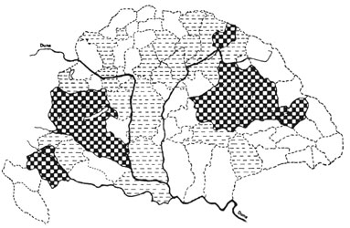
A történelmi Magyarország ókori helynevei szerint az ország lakossága a bronzkor végén legsûrûbben Dunántúl és az Erdélyi-medencében lakott, a kockákkal jelzett területen. Közepes sûrûségû lakossággal rendelkeztek a szaggatott vonallal jelzett megyék. A fehéren hagyott területeken csak gyér lakosság élt.
Ezen immár két jelentõs adat, az ásólúd története és a helynevek birtokában csak arra gondolhatunk, - ha figyelembe vesszük a gondolat terjedésének elsõdlegességét, amely nem egyedül közlekedik, hanem emberek viszik magukkal, - hogy itt Etrúria felé irányuló Kárpát-medencei ómagyar népességmozgással kell számoljunk igen erõs valószínûséggel. Visszafelé azért nem lehetséges elgondolnunk a közlekedést, mert a Kárpát-medence majd ezer évvel elõbb járt náluk, vagyis onnét áradt szét Európa nagy területeire a technológia, a népesség és a nyelv. Más oldalról, vagyis Kis-Ázsia vagy Szíria felõl ugyanezt Etrúria felé feltennünk akkor lehetne, ha az etrúriai helynevek, vagy egy részük ott is fellelhetõk lennének. A felhozott példák közül csak Szenna van meg Egyiptomban és Kána Palesztinában, ugyanakkor itthon is. Forrai Sándor helyneveinek eloszlása két területet érint. Az egyik Etrúria szíve, a másik azonban a keletiek (kelták) Pó-völgye, vagyis mindkét helyre érkeztek, és ott letelepedésre alkalmas helyet találtak. Ez nem is csoda, hisz a Pó-völgyiek a felvidéki bójok voltak jelentõs részükben, és amint fentebb az idõrendben láthattuk, Kr. e. 420-400 táján jöttek új lakóhelyükre. Ezek után már nem is lepõdünk meg, hogy Forrai helyneveibõl jónéhány a bój területekrõl, a Felvidékrõl való, éppen Pozsony és Kassa környékérõl! A Pozsony melletti Padány helynév különösen izgalmas, mert a mai olasz Padan nevének felbukkanását rögzíthetjük a közelmúlt egyik észak-olasz függetlenségi törekvésben, sõt e mozgalom éppen Padánia néven nevezte meg önmagát és a leendõ új ország nevét, mintha az a bizonyos kelta-magyar bój szabadságeszmény született volna újra valami különös sugallatra. Padány nevének felbukkanása más miatt is érdekes. A rómaiak a kelták lakta Észak-Itáliát Gallia Cisalpina vagy Citeritor néven ismerték. Azt már kevésbé ismert ma, hogy az Alpokból eredõ, valószínûleg kelta nevû Padus folyó további két részre osztja e tájat, ezek Gallia Cispadana és Transpadana. Vagyis a rómaiak a tájnevekben nemcsak tudják az itáliai kelták padányi elszármazását, de azt földrajzi névként használják! Általában nézve a bójok jobbára a Pó-völgyében telepedtek le, azazhogy oda származtatták helyneveiket, ezzel szemben a dunántúliak és erdélyiek jobbára a ma ismert etruszk törzsterület felé igyekeztek. Kivétel persze akad, ezért használom az általában szót. Ez azért tûnik furcsának, mert ezek szerint nem mondhatjuk, hogy a bójok határozottan a keletiek (kelták) által lakott területre érkeztek volna. Ugyanakkor azt sem, hogy a többi dunántúli és erdélyi mind Etrúriába ment volna. Eszerint majdnem mindegy volt nekik mit választanak a két terület közül, mert ugyanazok a véreik éltek mindkét helyen! Ez azonban még nem minden. Jankovits Katalin egyik késõi bronzkorból való fentebb tárgyalt pajzsa éppen Limone-ba, Pisa környékére, vagyis bõven Etrúria törzsterületére származott el Dunántúlról, ugyanúgy ahogy a dunántúliak jobbára oda is mentek.
E lábvérteken látni az ásólúd eredeti, még a szemidolokkal (kerekekkel) össze nem olvadt ábrázolását, (lásd fentebb) ezért véleményem szerint még a hajdúböszörményi szitulán látható ábrázolás elé kell keltezzük mindenképpen. Amikor ugyanis egyesítve jelenik meg a körábrázolással, akkor már összevont vagy tovább fejlesztett ábrázolásnak kell tekintsük. Ennek az idõrend megállapításakor lehet még jelentõsége. Figyelemreméltó, hogy a lábvértek elterjedése mükénéi kezdetekre mutat, sõt Dunántúlra (is) elszármazott mükénéi hatást enged meg. Mindez összevág a Kárpát-medence népességének részben égei, ciprusi elszármazásának korábbi tényeivel, amint arra Baráth már rámutatott magyarországi helynévelemzése során. Miután Kréta Kr. e. 1150-ig feltehetõen ragozó nyelvû volt, - írását nem tudták megfejteni, szemben a görög alapú késõbbi írásokkal, - az onnan Mükénébe vándorlók egy része a Kárpát-medencébe érkezett, ahol a jelek szerint egyenes vonalon tovább fejlesztették mûveltségüket az új közegben, majd megerõsödve tovább áramoltak Európa más tájaira. | 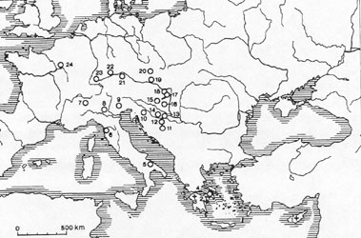  A dunántúli bronz lábvértek elterjedése Európában. (Jelmagyarázat: kör: urnatemetõk, kereszt: késõi mükénéi kultúra lelõhelyei.)
Természetesen nem hagyhatjuk figyelmen kívül most már az etrúriai-mükénéi kapcsolatokat sem. Nemcsak emiatt, de a gömböcskés (granulációs) aranymûvesség mükéné-dunántúli kelta-etrúriai párhuzamai miatt sem. Hogy Krétáról vagy Mükénébõl történt-e közvetlen etrúriai bevándorlás, azt is joggal feltételezhetjük éppen a krétai típusú falfestmények nagy elterjedtsége miatt, mükénéi cserepek felszínre hozatala miatt már elvileg a XIV-XII. századtól, de az említett aranytechnika megléte miatt is.
Ha egy pillantást vetünk az idõrendre, további elgondolások is felvetõdnek. Közismert, hogy az etruszk név alatt értett terület korán, a Kr. e. kb. 1000 és 500 között népesedett be a késõbb etruszknak nevezett néppel, és itt a kutatók általában valóban lazábban kezelik az idõhatárokat egyéb kapaszkodók híján. A bójok költözései szûkebb idõ alatt valósulhattak meg. Ha tehát meg akarjuk határozni, mennyi idõ alatt zajlott le Forrai Sándor Ómagyarországról elszármazott itáliai falvainak létrejötte, akkor azt legalább a dunántúli és hajdúböszörményi bütykös ásólúd ábrázolásának etrúriai megérkezése és a bój népmozgás megtörténte közé kellene helyezzük, vagyis a Kr. e. (800)-750-es évek és a 420-400-as évek közé, meglévõ adataink ugyanis ezt megengedik feltennünk. Eszerint legalább jó háromszáz évig zajlott a Kárpát-medencébõl Itália felé történt, a Kincsestárban megfogalmazott ötezer éves magyar nyelvûség folytán kifejezetten magyar nyelvû népmozgás. Ezt nyugodtan nevezhetjük folyamatosnak. Ha minderrõl még többet szeretnénk megtudni, akkor Forrai Sándor most azonosított olasz helységeit kellene "felássuk", és a mai olasz tájnyelveket, illetve maradványait kellene összehasonlítani a magyar szóbokrokkal, és végül minden etruszk helységnevet mindennel össze kellene hasonlítani a teljes Régi Keleten.
Mindenekelõtt saját Magyarországunkat illene rendesen "felásni". Ha pedig az itteniek még 400 táján is áramlottak Itália területére, az a késõbben hódító latin(?)- etruszk Róma akkor még semmiképpen sem lehetett ijesztõ valóság, ami eltántoríthatta volna eleinket egy ilyen letelepedéstõl. Azt pedig végképp nem tételezhetjük fel e költözõkrõl, hogy vaktában indultak volna el új lakhelyet keresni ennyien és ennyi idõn keresztül, ha már évezredekkel korábban városokat építettek, és igen jól tudtak tájékozódni a világban. Még most sincs azonban vége az ásólúd és a lábvértek történetének. Utolsó képünk Rómából magából származik, egy római tiszt viseli lábán a lábvértet. A dolog érdekessége most újabb csavarral megint más, hogy ezúttal eredeti (magyar)-szkíta-kelta spirálmotívumokkal díszített lábvértben pompázik az etruszk mûveltségen felnõtt római katonánk. Végezetül már csak egy észrevétel, lábvértünket a német Beinschien, vagyis lábsín néven ismeri, az olasz is a magyar sín szót használja (schiniere), és miután a sípcsontnál erõs törés van a sínen, valóban úgy néz ki, mintha ma törött lábat tettünk volna sínbe.....
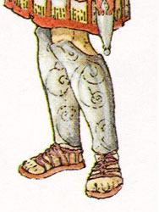 | Az itáliai nyelvi körképbe beletartozik még más õsnépi tényezõ is. Nevezetesen a székelyek hosszú vándorlására gondolok, akik Szicília lakói lettek a Kr. e. X. század táján, - nagyjából az etruszk betelepülés kezdetével egyidõben - és a szíriai Hárán (Carrhae) környéke szabir törzseinek szomszédságából indulva telepedtek meg új hazájukban. Bíró Lajos írja a székelyekrõl: "A szekelesek vagy szikuluszok adták meg Szicília végleges nevét. Thuküdidész szerint háromszáz évvel a görögök elõtt foglalták el a szigetet. Várkonyi Nándor írta: Minthogy az elsõ hellén gyarmat, Naxosz alapítása Kr. e. 735-734-ben történt, a szikuluszok foglalása Kr. e. 1035-1000 közé esik. Fáy Elek: Szicília-sziget azon õslakói, akik a szigetet az ott elõttük élt szikanoktól elhódították, s akikrõl a sziget nevét is nyerte: Szikel vagy Szikul neveket viselték. Ez a két népnévalak pedig azonos a mi székelyeink régebbi sziköl, valamint a latinosnak tartott szikul neveivel. Az kétségtelen, hogy Szicíliában már õsidõktõl fogva folytak kár és feniciai gyarmatosítások s Bockhardt … a szikulok nevét a kánaáni Eszkol-völgyre vezette vissza, mely Mózes IV. könyve 24. versében fordul elõ, mint ahonnan a lemetszett szõlõfürt való volt, amelyet a Kánaánba elõre küldött kémek vittek Mózes elé. Bockhardt szerint ugyanis a héber eszkol (szõlõfürt) szíriai nyelven szegul vagy szegolnak hangzik. Az Eskol-völgy Hebron közelében, attól északnyugatra van.
Tehát e székely nép egy része az egyiptomi kaland és a kánaáni betelepülés után Itália egy részét is meghódította. Itália nevét a szikeloszok egyik királya, Italosz után kapta. (Ez az Italosz név feltûnõen hasonlít az Etele és az Itil nevekre.)
Az sem lehet véletlen, hogy éppen a székelyeknél terjedt el az ún. szombatos vallási felekezet. Ugyanis az ókori Kánaánban a székelyek sokkal erõsebb zsidó hatás alá kerültek, mint a magyar és szabir törzsek. " Ugyanígy igen érdekes lehet még a szárdok ügye is, akiket az etruszkok testvéreiknek neveztek. Igenis van tehát kézzelfogható, kiterjedt ragozó nyelvû õsnépi jelenlét Itália területén - legalább négy is egyszerre: kárpát-medencei betelepülés (többféle is), etruszk (lyd-hurrita), székely (szikul), szárd (sardan) elõzmény, - semmiképpen sem véletlen tehát a latin nyelvben kimutatott nagyfokú gyökegyezés a magyarral, és a ligurokról, - LigaUrakról - még nem is emlékeztünk meg.
B. Nogara rasena népével zárom a sort, annál is inkább, mert eredetüket tekintve ezek is magyarok lehettek. Magyar Adorján - akitõl most hosszabb idézetet veszek, csak amiatt teszem, mert a kelta-etruszk rokonság napfényre kerülése erõsebb európai elszármazásukat feltételezi, - a magyar õstörökként tárgyalt néprészünk történetét látja az északinak nevezett eredetben. Az etruszk Turán istennõ létezése mindenesetre ezt támogatni látszik. Emiatt nem Magyar nyelvészeti fejtegetése érdekel bennünket elsõsorban, hanem az etruszkok európai beágyazottságára találhatunk talán további használható elképzeléseket. Azt mondja: az etruszkok a valóságban a svájci és tiroli hegységek körül ereszkedtek le Itáliába. Amely Itáliától északra fekvõ hegyvidéket az ottani raeti (réti) nevû néprõl Raetia (Rétia) néven neveztek. Amely római tartomány a mai Svájc és Tirol nagy részét foglalja magába. A réteket pedig már a rómaiak is az etruszkok rokonainak tartották, és amit az újabb kutatások mindinkább igazolnak is. Mindenesetre a rét (é magánhangzóval) õstörök, de nõelvû népre vall, aminthogy az etruszkok is, legalábbis egyrészük razenna neve is nõelvûségre vall. (Az ismert t-sz hangváltozás, és a magánhangzó.) Följegyzés is maradott pedig arról, hogy ezen Rétiában még a Kr. u. II. században is beszéltek etruszk nyelven, mindaddig, amíg az oda betörõ harcias germánok e népet leigázták. De némely nyelvész véleménye szerint az ottani és észak-olaszországi rétoromán, ladins és furlán nyelvjárások, habár latin-germán keverékek is, de alapjukat az ott egykor beszélt etruszk nyelv képezte volt.
Svájc mellett ott van Tirol, amely név amellett, hogy szintén török szócsoportbeli, a mi turul szavunkkal azonosul, Tirol címere pedig ma is a sas, vagyis tehát a turul. Tiroltól délre van Trento vagy Trient, a rómaiak idejében Tridentum nevû tartomány, ami szintén õstörök név, habár árja módra belõle az elsõ magánhangzó már ki is maradott. Ugyancsak Svájctól délre áll Torino vagy Turin, a rómaiak által Tourinum avagy Taurasia néven nevezve, amely város címere ma is a bika. Olaszul toro, latinul taurus = bika. De Rétiától délre van Trieszt városa is, amelynek régibb neve Tergeste vagy Tergesta volt.
Teodoro Mommsen már igen régen megállapította, hogy az etruszkoknál az -ena vagy -enna szó- vagy névvégzés nõági származást jelentõ rag volt és hogy például a Vive nemzetség Vivenna (latinosan Vivenius), valamint a Raz nemzetség (latinosan Rasenius) Razenna neve azt jelentette, hogy õk egy Vive, illetve Raz nevû anyától vagy õsanyától származnak. Ami azután más adatokkal együtt arra is mutat, hogy az etruszkoknál is még megvolt, ha csak maradványa is, a nõelvûségnek és az anyajogi társadalomnak. Magától értetõdõ, hogy ha a felhangos -ena vagy -enna nõiségi jelentésû volt, úgy ennek mélyhangú -ana vagy -anna megfelelõje is meg kellett legyen, ahogy Mommsen meg is állapítja miszerint az etruszkoknál Venus-Afrodite istennõ neve Turan volt. … Venus-Afrodite istennõ, akit a rómaiak is hitregei õsanyjuknak tekintettek, azonos a mi Tündér Ilonánkkal vagyis a magyarság regebeli õsanyjával és egyúttal Föld-, Víz-, Lég- és Holdistennõjével. Ezek szerint azután már egészen magától értetõdik, hogy ha török õstörzseinknél a Napisten Turuk nevet viselt, akkor a Földistennõ neve érthetõleg Turán kellett legyen, mert hiszen már azt is láttuk, hogy ha valamely szó vagy név magában véve hímségi volt is, de ha hozzá a nõt, nõiséget, anyát jelentõ -en vagy -an végzés volt téve, akkor mégis nõiséget kellett jelentsen. … Ezek szerint tehát világos, hogy Turuk, azaz Török is hímségi, míg Turán nõiségû jelentésû név volt. A Turán névnek ismert volt más alakja is. … az r hangnak különösen a törököknél is gyakori z hanggá változásával … még Tezan illetve Thezan kiejtése is létezett. Miután pedig az õstörökök magukat e nõistenségük után nevezték - természetesen csak nõelvi törzseik, - úgy tehát az etruszkok türén, tirenna, vagy az elsõ szótag megfordításával rét, retenne, razenna nevet is megfejtve látjuk, de fölismerjük ezekben a latin terra, terrenum = föld szavak etruszk eredetét is. Mivel pedig a t hangnak z-vé, ennek pedig r hanggá változhatása jól ismert jelenség, ezért a türenna, razenna és Turán neveknek a rutén névveli azonos voltát is elfogadhatjuk.
Az asszír emlékek ékiratai is emlegetnek egy rutennu nevû népet, amellyel az asszírok harcoltak, mi pedig jól ismerjük a ma szláv nyelvû rutén népet, amelynek õsei azonban ezek szerint õstörökök kellett legyenek. De voltak bizonyára az õstörököknek, és így az etruszkoknak is, hímelvû törzsei is. Az olaszok az etruszkokat és ezek mai, már olasz nyelvû utódait toscano, tosco és tusco néven is nevezik. Ha pedig tudjuk, hogy az r hang sziszegõ sz, z, zs hangokkal váltakozik, akkor észrevesszük, hogy hiszen e nevek nem egyebek a török név torkán, torko, turko, azaz turk avagy török nevénél, sõt tudjuk, hogy a törökök olasz neve ma is turco. Úgyhogy e nevek alatt tehát az etruszk törzsek hímelvi része neveire kell ismernünk. Rendelkezésre álló adatainkból pontos elszármazási arányokat az etruszkban kimutatni még nem tudunk, egy biztos kapaszkodónk azért mégis van. Az etruszkok rovással írtak, ami két dologra mutathat: egyrészt az írást hordozó magyar népelem igen korai megtelepedésére utalhat, - amely a Kárpát-medencein kívül föniciai elszármazású is lehet, - másrészt viszont az írást hozók nagy számarányára. A rovás megléte magyar vagy abból eredõ származást erõsít Kr. e. 1000 táján, az északinak mondott elszármazású néprészek az Alpokból és a Kárpát-medencébõl viszont a legközelebbrõl bevándorlókról adnak adatokat.
Ha Tacitus azt írja, hogy "Tiberius uralkodása alatt Szardinia lakói, - a szárdok, - kik nagyon óhajtották azt a tisztességet, hogy templomot emeljenek a császárnak, és anyja, Líviának tiszteletére, követséget küldtek Rómába, amely a Szenátus elõtt bemutatta az etruszkok dekrétumát, ebben az etruszkok õket testvéreiknek nevezték, s emlékeztették közös származásukra " - akkor a szárd sziget is látókörünkbe kerül majd. Ha a fenti nyelvek elõfordulásának színhelyein régészeti leletek kerülnek elõ, az minket rettenetesen érdekel, mint ahogy a több ezer éves szárd bronzszobrok napvilágra kerülése is tisztázásra vár. Szardinia most e cikkben nem jutott központi szerephez. Etruszkjainkhoz hasonló elszármazásuk, - amint arra a fentebb idézett egyiptomi forrás utalt - nyilvánvalóvá válik, ha végigtekintünk hátrahagyott régészeti tárgyaikon. Hajszálra ugyanazon jellegû darabokat ástak ki Szardinia szigetén is a bronzkor idejérõl, mint Európában bárhol. Kerekes bronzedények, napszimbólumok, hasonló fazekasáru, végsõ soron hasonló szellemben megalkotott tárgyak sokasága jelzi, hogy õk is ugyanebbe a vonulatba tartozó nép.
Ezek után fel kell vetni a szinte egybefüggõ magyari Itália létezésének kérdését is a Kr. e. 400 táján. Ennyi adat mindenképpen elegendõ az etruszk magyar nyelven, rováson való olvasásához. Részben itt érthetjük meg, hogy 900 évvel késõbb a hun Odoaker mit keresett Itáliában királyként, mert eszerint még akkor sem volt szerinte túl késõ õsei maradványainak újbóli összefogására, egy birodalom dúlása után sem.
E néhány felvetéssel, amit eddig tettem, és ezután hozok elõ, távolról sem gondolhatja senki, hogy megoldódik az összes etruszk kérdés. Arra viszont mindenképpen gondolnunk kell, hogy az eddigi eredménytelenséget hozó módszereken változtatni kell, mert önmaga körül forgó zárt rendszerré változtatta a kutatást. A legkevesebb az lehet, hogy a további elõrehaladáshoz egységes szemléletben a teljes ural-altáji nyelvkincset - beleértve a sumért, hettitát, urartuit, hurrit, lydet, magyart - fel kell végre dolgozni indoeurópai elõítéletek nélkül. Ennek birtokában tényszerû közelkép lesz megállapítható az indoeurópai nyelvek szókincsének származásáról, hisz ami nem ural-altáji bennük, az lesz a saját eredeti szókészletük. Ha mindezzel megvagyunk, már csak arra a kérdésre kell válaszolni, hogyan tûnik el a ragozók nyelvtana az átvételek során. Az a gyakorlat, amely jó száz év óta szünetelteti a sumér és az ural-altáji nyelvek kutatását Magyarországon, nemcsak magunknak okozott súlyos lemaradást és károkat, de európai méretû kérdések megválaszolása elõl is elvette a lehetõséget. a finnugoristák ténykedése most "érik" nemcsak a magyar, de az európai tudományos haladást is gátló falóvá, de ne legyünk igazságtalanok, legalább ennyit az ortodox indoeurópaiak is hátráltattak a dolgon. Az elszánt tiltakozás a magyar és a sumér nyelvek összehasonlítása ellen ma már nem csak kis helyi belmagyar ügy, hanem világtörténeti kérdések tárgyalását is hátráltató vaskos tényezõ.
Miután a korábban alkalmazott módszerek nem vezettek eredményre a lehetséges etruszk összeforrás leírásában, ezeknél hatékonyabb megoldás leírására vállalkoztam. Szakítottam az indoeurópai ízlés szerint kutatók által alkalmazott ún. vonulásos elgondolással, és olyan okot kerestem, amelynek léte elegendõ magyarázatot adhat az etruszk gyülekezés megindulásához. Találni vélek ilyet. A Kr. e. 1000 táján már folyó nagyméretû vasfeldolgozás Populonia környékén arra mutat, hogy komolyan számolnunk kell krétai és keletebbi kisázsiai eredetû lakosság korábbi megjelenésével is. Kréta fémkultúrája korán magas szintre jutott, - gondoljunk csak arra, hogy õk bronzból készítették azon edényeiket, amelyeket Európában Magyarországot és Etrúriát kivéve máshol kerámiából állítottak elõ, - nyersanyagigénye indokul szolgálhatott a populoniai kohászgyarmat megalapításához. Itt persze vasról volt szó, mégpedig igen nagy mennyiségben. Tisztán gazdasági okkal látom magyarázhatónak az etruszk (rasenna, tirrén, stb.) név alatti nagy népességgyülekezést. Ennek magyarázata abban rejlik, hogy szinte a teljes mediterrán vidéken és a hozzá közel esõ tájakon ragozó nyelvû magyari népességet láthatunk túlnyomórészt. A nagy fellendülés okozta szívóhatás hatalmas területekrõl vonzotta a vállalkozó szellemûeket. A thérai katasztrófa, majd a mediterrán vidék keleti medencéjében lezajló, Asszíria terjeszkedése miatti népességvándorlások, a dór bevándorlás kellõ indokkal szolgált a nyugtalanná váló területek népessége számára új haza kereséséhez. A végeredmény pedig, amelyet az etruszk nyelv mutat, egy túlnyomóan ragozó nyelvû földrészt láttat velünk. A bizonyítékot itt éppen az összevándorlás spontaneitása szolgáltatja. Szinte mindegy volt, honnét jöttek, alapjaiban mindenki azonos, ragozó nyelvû mûveltséget hozott magával. Az akkori világ legfejlettebb technológiát birtokló társadalma jött létre. Vegyük sorra, honnét érkeztek a vállalkozó szellemû alapítók. A felsorolásból kiderül, hogy a vitatott származású umbereken kívül, akiket indoeurópainak tartanak, kizárólag ragozó nyelvûek egyesülésérõl van szó.
Az etruszk összeolvadás (etnogenezis) alkotó népei.
Az etruszk összeolvadás (etnogenezis) lehetséges elvi idõrendje:
 | Ragozó nyelvû nép | Bevándorlás lehetséges ideje
Õslakosok | - ligurok? | Kr. e. 3300-3000
Kréta | - krétaiak | Kr. e. 14. szd-tól
Mükéné | - mükénéiek | Kr. e. 12. szd-tól
Kánaán | - székelyek | Kr. e. 13-12. szd-tól
Tirol, Svájc | - rétiek | Kr. e. (15?) 12.? szd-tól
Kisázsia, Urartu, Kaukázus | -lydek,hurrik, hettiták, trójaiak | Kr. e. 12. szd-tól
Kisázsia | - szárdok | Kr. e. 12-11. szd-tól
Ismeretlen helyrõl | - umberek* | Kr. e. 10. szd-tól
Ó-Magyarország  (Dunántúl és Erdély) | - magyarok | Kr. e. 9-7. szd-tól
* származásuk ismeretlen, talán indoeurópaiak?
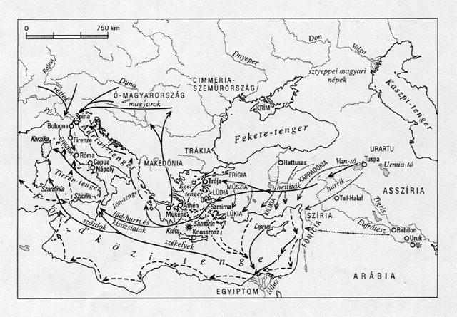
. Az etruszk összeolvadás (etnogenezis) lefolyása
Kenediné Szántó Lívia könyvének fedlaptervét felhasználva Nemerkényi Zsombor térképész segítségével
szerkesztettem meg az összefoglaló térképet

AZ ETRUSZK ÕSTÖRTÉNET
Egy ragozó nyelvû õsnép Itália közepén
Az elhallgatott etruszk dráma
Menjünk vissza a kezdetekhez, egészen a Kr. e. XI. századig. Róma története akkor kezdõdött, amikor az etruszkokat, a ragozó nyelvû õsnép egy kisázsiai hajtását szülõföldjérõl elüldözték Trója bukása után, és új hazát kerestek maguknak. Hogy nyelvét és történelmét az indoeurópaiak nem kutatják, sõt rendszeres ásatások Etrúria földjén máig sem történtek, felér egy beismeréssel. Az a kevés régészeti anyag, amit feldolgoztak, az a kevés történelmi adat, amit "elfelejtettek" az "ismeretlen eredetû nép" szlogenje alatt, mégiscsak több annál, hogy örökségüket egyszerûen letagadják. Nyilvánvaló oka van ennek. Azzal ugyanis, hogy semmi közük a rómaiakhoz, nem indoeurópai gyûjtõnév alatt ismertek, bõven elég a kisemmizéshez. Hogy mûveltségüket és történelmüket e büszke rómaiak teljes terjedelmében ellopták, ma senkit sem érdekel. Most újra felidézzük az agymosás elõtti helyzetet és ajánlom az indoeurópai történetírás figyelmébe az elveszített adatokat.
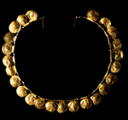 | 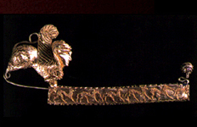 | 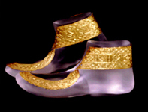
Etrúria elsõ bevándorlói kb. Kr.e. 1000-tõl kb. a VI. századig bezárólag érkeznek Az etruszk szövetséget 12 úr ill. hon alkotta a TARCHON vezetésével. Minden szövetséges hon élén a LUKO-MON, Lak Méne állt királyi jelvényekkel. Koronát viselt, jogart tartott a kezében. Ha bírói minõségében mûködött, kísérete rõzsenyalábokat vitt magával és e fa-székekre ültek. (Ugyanezt tették a kelták is, sõt Magyarországon is, míg IV. Béla be nem tiltotta.) Faszék - fasces.
A nemzet- és államtudat gyengeségének tudható be - a vérségi kötelékek elõbbre tartása miatt, - hogy Róma egyenként tudta meghódítani õket anélkül, hogy akár egyszer is szembe találta volna magát Etrúria egyesült erejével.
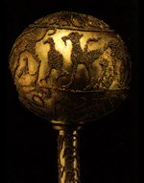 | 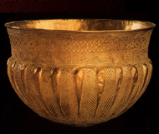 | 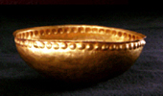 | 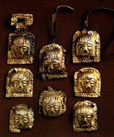
Kétségtelennek tûnik, hogy az õsi anatóliai-égei nyelvközösség eredetileg azon Elõ-Ázsiából - fõleg a közép-anatóliai Hacilar - Catal Hüyük kultúrkör területérõl, kisebb részben a szíriai - kelet-anatóliai - kilikiai Halaf mûveltség térségébõl - elsõ és második hullámként elvándorolt telepesek nyelveibõl, nyelvjárásaiból ötvözõdött össze, akik a legelsõ görögországi (proto-Sesklo, Magulica), balkáni (Starcevo, Karanovo), kárpát-medencei (Körös), és mediterrán partmenti földmûvelõ kultúrákat (cardium vagy impresszió kerámia mûvelõdési köre) kialakították. Erre az elsõdleges õsanatóliai és szíriai nyelvi alaprétegre rétegezõdtek felül azután azok az elõszumér, majd késõbb már kimondottan szumér nyelvi hatások, amelyeket a késõi Ubaid, az Uruk és a Jemdet Nasr idõkben, valamint a 3. évezredben (korai szumér dinasztiák, akkád kor, III. uri dinasztia) Mezopotámiából és környékérõl elvándorolt további néphullámok vittek magukkal Anatóliába, az Égeisz térségébe, Délkelet-Európába és a nyugati mediterrán vidékekre. Így tehát az I. könyvben és most bemutatott szumér-görög szópárhuzamok nyilvánvalóan nem közvetlen úton kerültek bele a csak jóval késõbb kialakult ógörögbe, hanem kétségkívül az anatóliai-égei nyelvközösség különféle nyelvjárásainak közremûködésével. E tekintetben a minoszit, a pelázgot, a nyugat-anatóliai lydet, kárt és lykiait éppúgy figyelembe kell vennünk, mint a mykénei kultúrkör közlekedõ nyelvét, amely utóbbiból végül az aiol, ion és dór felülrétegezés hatására az ógörög nyelv kialakult.
Láthatjuk, milyen bonyolult nép- és nyelvkeveredések, felülrétegezõdések útján konszolidálódtak annak idején az egyes, már konkrétan megfogható nyelvek, nyelvcsoportok, s hogy mennyire naív módon képzelte el a 19. századi nyelvtudomány azok keletkezését, mindezen komplikált paleolingvisztikai folyamatokat egyszerûen egyenesvonalú nyelvcsaládi leszármazásra és szabályos hangfejlõdésre redukálva.
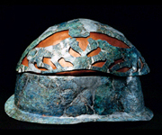 | 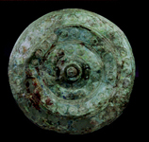 | 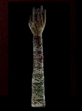 | 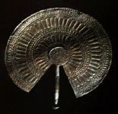
Nyugatabbra tekintve azonban kissé módosulnak az elõ-ázsiai nyelvi hatások összetevõi. Így pl. az etruszkban sokkal több szumér párhuzam található, mint az anatóliai-égei nyelvcsoport keletebbi nyelveinek fennmaradt emlékeiben, holott Etrúria emezeknél jóval távolabbra fekszik Elõ-Ázsiától. Ez az elsõ pillantásra meglepõ körülmény azonban egyszeriben érthetõvé válik, ha meggondoljuk, hogy az itáliai területeken - eltekintve a cardium kerámia elszórt parti gócaitól - sokkal késõbben kezdõdött meg a földmûvelés, mint az Égeisz térségében, az Itáliába érkezett elõ-ázsiai gyarmatosok zöme tehát már jórészt a késõ Ubaid periódus kulturális és nyelvi koinéje idején hagyta el hazáját, s így ezeknek tekintélyes mennyiségû nyelvi elemet kellett magukkal vinniük e korszak immár õssumér, ill. elõsumér közlekedõ nyelvébõl. Vagyis az Itáliában kialakult elsõdleges nyelvi alapréteg már nem egyedül az õsanatóliai-szíriai neolitikus kultúrák nyelvébõl származott, mint az anatóliai-égei nyelvcsoport keletebbi területeinek primér szubsztrátuma, hanem ezen kívül jelentõs mértékben a késõ Ubaid kori elõszumérból is. Majd a késõbb keletrõl beérkezett csoportok nyilván szintén több-kevesebb szumér elemet vittek magukkal a szumér nyelv fiatalabb fejlõdési fokozatainak nyelvi anyagából - még akkor is, ha nem közvetlenül a szumér nyelvterületrõl származtak, mivel a sumér a 4. évezred derekától kezdve kb. 2000-ig adatolhatóan egész Elõ-Ázsia közlekedõ nyelve volt.
Az etruszk mûveltség, nép és nyelv eredete, keleti összefüggései a leghevesebben vitatott kérdések közé tartoznak. Ennek oka az, hogy az újabb kutatások fényénél mind bizonyosabbá válik egyfelõl az etruszkok kulcsszerepe a római civilizáció és államszervezet kialakulásában, másfelõl pedig az, hogy nyelvük igen lényegesen befolyásolta a latin nyelv fejlõdését, különösen annak kezdeti, még képlékeny szakaszában. Jelen vizsgálódásaink szempontjából ezek a kérdések különösen is fontosak, mert a római mûveltség és a latin nyelv viszont a maga részérõl döntõ hatásokat gyakorolt egész Nyugat- és Közép-Európa kulturális és nyelvi viszonyaira. Ezért kissé közelebbrõl is meg kell ismerkednünk az etruszkokkal.
Köztudott dolog, hogy az etruszk mûveltség évszázadokkal korábbi a római kultúra kezdeteinél. Sokkal kevésbé ismeretes viszont, hogy az etruszk városok kialakulása nagyjából egyidejû volt a görög urbanizációval, sõt egyes helyeken meg is elõzte azt. Görögországban a falvak városias központokba tömörülése a Kr. e. 8. században ment végbe, Etrúriában pedig már a 9. század végén megkezdõdött ez a folyamat, s jórészt szintén a 8. században fejezõdött be A régészeti kutatások pl. Tarquinia és Populonia vidékén már a 9. század végén nagyméretû, iparszerûen ûzött réz-, ón- és vasbányászatot, valamint kohászatot mutattak ki, ami csak jelentõs tömegeket összefogó, szervezett városállamszerû képzõdmények egyidejû létezésével együttesen képzelhetõ el. S valóban: a Tarquinia közelében fekvõ Luni sul Mignone melletti ásatások az utóbbi években egy városias települést tártak fel a 9. század végérõl. Ugyanígy az etruszk törzsterületektõl messze északkeletre fekvõ Bologna (etruszk neve Felsina) a 8. század elején szintén már város volt.
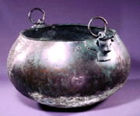 | 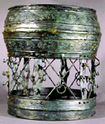
Így tehát nyilvánvaló, hogy az etruszk városias mûveltség kialakulását semmiképpen sem szemlélhetjük a görög kultúra átvételeként, mivel Kr. e. 800-750 táján még magában Görögországban sem beszélhetünk elterjedt, a szó igazi értelmében vett városias mûveltségrõl, még kevésbé arról, hogy a görögök abban az idõben már városias kultúrát közvetíthettek volna az etruszkokhoz. Ennek ellenére a nemzetközi kutatásban még ma is az a vélemény uralkodik, hogy az etruszk mûveltség döntõ jellegû görög hatásokra alakult ki. Az európai tudományosság ezen kiirthatatlanul beidegzõdött grekocentrikus beállítottsága és az ebbõl szükségszerûen következõ önellentmondások kitûnõen megfigyelhetõk még M. Grantnak abban a mûvében is, amelyre elõbb ismételten hivatkoztunk. Holott amint láthattuk, maga szögezte le, hogy a görög és az etruszk urbanizáció a 8. században nagyjából egyidejûleg következett be, sõt Tarquinia környékén a 9. század végérõl származó, kimondottan városias telepet ástak ki. Késõbb azonban minden átmenet nélkül arról kezd beszélni, hogy az etruszk városok görög kereskedõk kulturális hatásaira alakultak ki. És a görög mûveltségtõl kapták legerõsebb gazdasági, szociális és civilizációs impulzusaikat végérõl. Mindezt pedig azzal magyarázza meg, hogy euboeai görögök Kr. e. 775 táján kereskedelmi telepet létesítettek Ischia szigetén (Capritól északra), majd kb. 750-725 között Cumaeban is (Nápoly környéke), s e kereskedelmi lerakatok katalizálták volna az egész etruszk kultúra kialakulását végérõl.
Magyarán Grant szemléletében a 9. század végén már városiasnak nevezhetõ (Grant saját szavai!) Luni sol Mignone melletti település, avagy Bologna, amely - ugyancsak Grant szerint - a 8. század elején már szintén város volt, egy 775 körül alapított, de még jó ideig nem városias jellegû (ismét csak Grant megállapítása) görög kereskedelmi telep kulturális hatásaira urbanizálódott volna. Ezután már csupán a teljesség kedvéért említjük meg, hogy Luni sol Mignone Ischiától légvonalban több mint 250 km-re fekszik, Bologna pedig majd 500 km-re. Ezen az idõbeli ellentmondáson és a földrajzi távolságon kívül azonban feltétlenül rá kell mutatnunk még arra is, hogy a kérdéses ischiai, állítólag görög kereskedelmi telep helyén elvégzett ásatások 775-770 körülre keltezhetõ görög geometrikus kerámia mellett egy helyben készített föniciai feliratos edényt is felszínre hoztak, szíriai pecséthengerek és egyiptomi-föniciai jellegû skarabeusok társaságában. Vagyis nagyon úgy tûnik, hogy ez az ischiai "görög" telep 775 táján még valójában föniciai kereskedelmi támaszpont volt, amely természetesen - számos egyéb áru mellett - az akkoriban divatos geometrikus díszítésû görög edényekkel is kereskedett. Mindenesetre meglehetõsen módszertelen eljárás, egyedül geometrikus cserepek alapján - s ugyanakkor a számos egyéb, vitathatatlanul föniciaiakra valló lelet ignorálásával (figyelmen kívül hagyásával) - tételesen kijelenteni, hogy a telepet görögök alapították. Más kérdés, hogy kb. 60-70 évvel késõbb, a nagyarányú szicíliai-dél-itáliai gyarmatosítások idején Ischia görög kézre került, s 700 óta már valóban görög gyarmat volt.
Ugyanez a tónus végigvonul az egész könyvön. Egy jellemzõ példát még bemutatunk. Mûve 54. oldalán Grant kifejti, hogy az említett ischiai görög kereskedelmi lerakat készítette az etruszk sírokban talált gyönyörû filigránékszerek nagy részét, azok tehát görög mûvészek alkotásai. Néhány oldallal késõbb azonban ugyanezen ékszerekrõl megtudjuk, hogy ezek "…a filigránmunkák azelõtt soha el nem ért finomsággal készültek, s a granuláció technikájával olyan mintákat és sziluetteket alakítottak ki, amelyek Görögországban nem találhatók. " Kommentár - úgy véljük - felesleges.
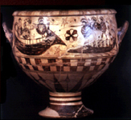 | 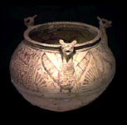 | 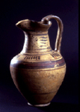 | 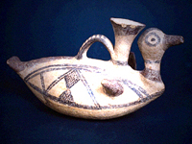
Nem szándékom M. Grant nyomán néhány kereskedõ kultúraformáló erejérõl eszmefuttatásba bonyolódni olyan mûveltségek eredetének tárgyalásakor, amelyek döntõ hatással voltak az európai mûveltség kialakulására. Kár lenne kereskedõkre bízni alapvetõ mûveltségi ügyek elterjesztését még akkor is, ha nem akarjuk a szorgalmas iparosokat megbántani, netán lenézni. Ahogy fentebb is rámutattam, az meglátásom szerint egy teljes nép jelenlétét követeli meg, nem kevesebbet. Másképpen fogalmazva, nem tekintem általában járható útnak a mûveltségek kereskedõk általi elterjesztésének lehetõségét annak olyan mélységében, amit a régészet már eddig is felmutatott. E lehetõséget már korábban, fentebbi - keltákkal kapcsolatos - elõadásomban kizártam. Miután nyilvánvalóvá vált, hogy a görög mûveltségnek nem volt lehetõsége Etrúriát sem befolyásolnia, sem oktatnia a hozzájuk képest késõbb lezajló városiasodással, új helyzet elé kerültünk. Szemben az eddig általánosan hangoztatott itáliai görög átvételek elméletével, - amelyet így egyszer és mindenkorra el kell vessünk, - másik, az eddigieknél jóval megalapozottabb mûveltségi fejlõdést kiváltó tényezõket kell keressünk. Európa korai benépesülését áttekintve arra juthatunk, hogy ugyanazokon a ragozó õsnyelvi alapokon induló társadalmak közel párhuzamos fejlõdésérõl van itt szó, amelyek a rájuk települõ indoeurópaiak fellépésének következtében váltottak késõbb fejlõdési irányt. Magyarul (az etruszk, kelta, szárd és székely) Itália is és (a pelazg, égei, stb.) Görögország is a Kr. e. I. évezred elején ugyanazon a mûveltségi fokán állt, - mert ugyanaz a nép is volt, - de a késõbb rájuk telepedõ latinok, dórok eltérõ fejlõdési irány meghatározói lettek.
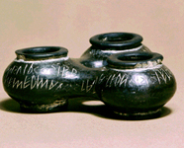
Etrúria azonban többségi ragozó nyelvû országgá lett, nyilván a megjelenõ létszámarányok miatt, Görögországban azonban a ragozókra rátelepedõ indoeurópaiak bár többségbe kerültek, de a helybéliek mûveltségét ezalatt jórészt magukévá tették. Párhuzamok természetesen joggal állíthatók az azonos indítású (ragozó nyelvû) népek mûveltségei között, e megállapításokat azonban ilyen vagy olyan irányban nem célszerû indoeurópai mûveltségek felsõbbrendûségét igazoló eszmefuttatások szolgálatába állítani. Mindez most igen finoman, - a mai konszolidált viszonyok közt élõknek egészen jó fogyaszthatóan - hangzik, valójában azonban az említett helyeken a ragozó nyelvû alapnépesség felszámolása és beolvasztása történt meg döntõ mértékû vércsapolással egybekötve. Nem felejthetjük el e fontos mediterrán területek mûveltségének tárgyalásakor azt, hogy Asszíria - mint a világtörténelem legnagyobb és legaljasabb emberirtója, - éppen ezekben a századokban állt mindent pusztító hatalma és hódító kedve csúcsán, amelynek következtében a Régi Kelet ragozó népei pánikszerûen menekültek el szülõföldjükrõl nyugat felé. Az elsõ, Krisztus elõtti évezredi ragozó nyelvû mediterrán mûveltségek kezdetei ilyen módon általában fejvesztett meneküléssel kezdõdnek és éppen itt van az a bizonyos törés vagy lyuk a történelem folyamatosságában, amit késõbb olyan jól lehetett erre vagy arra forgatni a késõbbi magyarázatokban. Kisázsia ragozó népei voltak az áldozatok elsõsorban az asszír rémuralom ún. "sikerei" mentén. Talán nem kell Olvasóimat újra a nyúzott emberbõrökkel betakart városfalakra és a koponyahegyekre emlékeztetnem. E dicsõ tetteiket aranylemezekbe verték a még akkor nem legyõzöttek okulására, így bizonyítékként mûködnek ma is. Aki tehát ma egy múzeumban asszír oroszlánok dombormûi elõtt nézelõdve mûvészi élményt sejt magának átérezhetni, gondoljon a kiirtott milliónyi ragozó nyelvû rokonunkra is.
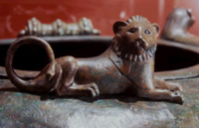 | 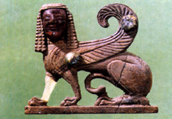 | 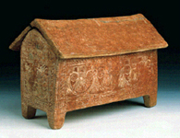
Ischia és Cumae görög kereskedelmi telepeinek kialakítása önmagában nem különösebben érdekes, hacsak nem gondoljuk tovább a tényeket. Kiderült, hogy a görögök már korábban mûködõ etruszk telepeken kötöttek ki, az elsõségükrõl szóló indoeurópai legendák nem megalapozottak, viszont programtörténelmük meghatározó részeivé nõttek az idõk folyamán. Ennél sokkal fontosabb azonban, hogy a Grant által kultúraformálónak beállított görög kereskedelmi megjelenés valóban az ún. etruszk városiasodás elindítója lett, csak nem úgy ahogyan azt ma tanítják. Zsászlós-Zsóka György Toszkánai harangok címû könyvének negyedik fejezetében az etruszk erõdvárosok felépítését az egyáltalán nem barátságos szándékú görög katonai fenyegetés következményeként tárgyalja. Fejezetének címéül a Viharfelhõk nevet adta, valójában évszázadokig tartó, görög-etruszk háború vette kezdetét, amelynek eredményeképpen a meggyengült Etrúria Róma hálójába került. Etrúria tragédiája az lett, hogy nem egy, de két mindenre elszánt ellenség irigyelte meg jólétét, tudását és gazdagságát.
A különféle nemzetiségû etruszkológusok mûvei általában megegyeznek annak a benyomásnak a keltésében, mintha a görögök ugyanolyan jogon gyarmatosítottak volna Itália területén, mint az etruszkok, hiszen Dél-Itália ekkor még - szerintük - üresen állott, ahova a görögök az etruszkokkal egyidõben érkeztek, s csupán versenyfutásról lehetett szó közöttük a kihasználatlan és gazdátlan területek birtoklásáért. Maguk a görögök még vádolják is az etruszkokat, hogy jogtalanul állták útjukat a szicíliai szorosokban és a Lipári-szigetek környékén, s a kalózoknak bélyegzett ellenséget - a hájas etruszkokat - lekicsinylõ és sértõ jelzõkkel illetik tehetetlen haragjukban.
A valóság ezzel szemben az, hogy Itália egész területe és Szicília a görögök érkezése elõtt már évezredekkel nemcsak hogy lakott terület volt, hanem jól fejlett mezõgazdasági termelés folyt rajta, s õsi közlekedési- és útrendszerrel is rendelkezett. A klasszikus hagyomány is mitológiai királyságokról - tehát politikai alakulatokról - ad hírt ezeken a területeken a történelmi idõk elõttrõl, mint az oenotriak és auszunok birodalmáról, s magának Itáliának neve is e korai idõbõl származik az ital nép nevének örökségeként. Ez azt is jelenti, hogy Itáliának az indoeurópaiak részérõl történt italizálásáról beszélni egyszerûen nevetséges. Ezeknek az õsmitólógiai királyságoknak egyike volt Etrúria is és valójában egyik sem különbözött a másiktól sem fajában, sem nyelvében, sem pedig õsmediterrán kultúrájában.
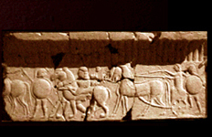 | 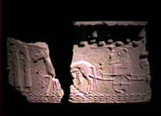 | 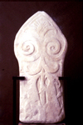 | 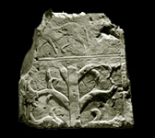
Liparus és Aeolus legendái bizonyítják, hogy Szicília és Dél-Itália szigetvilágát Itália õslakossága szállta meg, s Szicíliának szintén az Itáliából érkezõ szikulik vagy szikelek adtak nevet. … Temetõik, - amelyeket csak nem régen fedeztek fel Pnatalikan és Finicchito közelében - legkésõbb a Kr. e. IX. században keletkeztek, tehát a görögök érkezését legkevesebb egy évszázaddal megelõzték. …
Tagadhatatlan tény, hogy az etruszk tengerészet már e görögök elsõ gyarmatosítási kísérletei elõtt uralta a Tirrén-tengeri térséget, ahova az akkori kor legmozgékonyabb hajósnépe, a fõniciai, közvetlenül Karthágó alapítása után - vagy azzal egyudõben, a Kr. e. IX. században - igyekezett benyomulni és megalapította Nora-t Szardinia szigetének déli csücskén. Az etruszkok erre Szardinia és Korzika megszállásával válaszoltak és Elba szigetét is megerõsítették. Történészek ezzel kapcsolatosan etruszk terjeszkedésrõl, sõt invázióról beszélnek, s hogy a bennszülött lakosság abba ellenállás és lázadások nélkül belenyugodott, azt azzal magyarázzák, hogy a "primitív" társadalmak vezetõinek tetszett a magasabb kultúra és a civilizált életmód. Azonban ennek a térségnek viszonyában ilyesmirõl beszélni nem lehet, hiszen ugyanazon õslakosság élt mindenhol, amelyik egymással kereskedett, vetélkedhetett, sõt háborúskodhatott is, azonban egy nép saját magának gyarmatosításáról a történelem még nem tud. Sokkal inkább valószínû, hogy az etruszk életteret fenyegetõ külsõ veszély ellen szervezték, s a föniciai piac ellensúlyozására etruszk vásárhelyeket is alapítottak, minthogy Etrúria tagadhatatlanul elõrehaladottabb volt a szigeteknél.
A nyolcadik század második negyedében a görög agresszió hirtelen felerõsödik. A korabeli vázák tanusága szerint hajóik építését a kalandozások tapasztalatai alapján tökéletesítik, s az ötvenevezõs hadihajók nem éppen békés kereskedelmi vállalkozásokra utalnak. Azonban ennél még sokkal jelentõségteljesebb, hogy az egyes kalandvágyó csoportok addig egyéni vállalkozásai helyébe a görög városállamok szervezett erõfeszítése lép a tengerentúli terjeszkedés elõsegítésére és meggyorsítására.
A településre kiszemelt hely szemrevételezése után tervszerûen megjelennek elsõ lépcsõként a békés kereskedõk, akik vásárhelyeket állítanak fel és kívánatos árucikkeikkel, no meg üzleteléshez szokott sima modorukkal megnyerik a "bennszülöttek" vásárló közönségének jóindulatát. Természetesen senki sem veheti tõlük zokon, ha az árukészletük, drágaságaik biztosítására fegyveres kíséretet hoznak, õrséget állítanak. A kellõ elõkészítés és biztonsági rendszabályok bevezetése után most mát megérkezhetnek a harmadik lépcsõben az "óhazából" az igazi gyarmatosítók csoportjai. Ezekben megtalálhatók az elhagyott városban megszokott életmód minden vonatkozásának mûvelõi, mint a hazai stílusban felépülõ város építészei, a lakosok kényelmét és szükségleteit kielégítõ mesteremberek berendezett mûhelyeikkel, a gyermekek nevelõi, a "hazai kultúra" megteremtõi és fenntartói. Néhány évtized alatt Itália földjén készen áll az "autentikus" görög "ikerváros". …
Ischia szigetének megszállása és Pithcusae megalapítása a görög támadásnak nem elsõ állomásai. A Szicília-környéki tengeri csaták a görögöket nem bátortalanították el, hajóik a "kalózok" tengeri blokádját hol kijátszva, hol megkerülve, állandóan nyugtalanították az egész Tirrén-tengeri partvonalat, többször megtámadták - ha sikertelenül is - Elba szigetét, s ugyanúgy fenyegették Korzika és Szardinia szigetét.
A Tirrén-tengeri hadmûveletek azonban csak egy részét képezték a görög elgondolásnak. Általános támadásuk második fõ ágát a Jón-tenger vizeirõl, a Görögországhoz közel esõ Tarantói-öböl felõl indították, hogy egy délrõl megkezdett szárazföldi támadással birtokba vegyék a dél-itáliai államokat. A görögöknek ezt a vállalkozását az etruszk-barát jóniai szibariták hiusították meg, természetesen Etrúria hathatós támogatásával és szövetségben vele. Hogy pedig a megtámadott félsziget körül az ostromzár teljes legyen, az adriai oldalról sem feledkezett meg a görög hadvezetés. Az akkor még Jóniai-tenger néven ismert Adriát elõször megtisztították a "kalózoktól", majd Atriánál és Spinában kolóniát telepítettek.
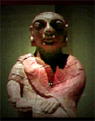 | 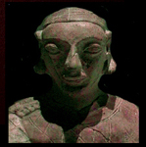 | 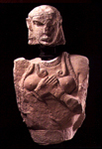 | 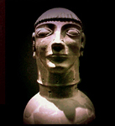 | 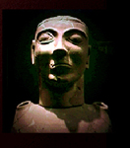
A görög stratégiát nagy vonalakban felismerõ etruszk vezetõség - valószínûleg a legjobban szorongatott dél-itáliai államok sürgetõ kérésére is - hozzáfogott magának Etrúriának megerõsítéséhez. Ennek során kikötõinek berendezéseit biztonságba helyezte, tengerészetét korszerûsítette és kibõvítette, s az ország szívébe vérerekként vezetõ folyóvölgyeket lezárta. Ezzel egyidõben az idõközben Pithcusaebõl partraszállt és Cumae városát birtokba vevõ görög erõk elszigetelésére megalapították Cápuát, majd a cápuai központból sugárzó irányítással a "tizenkét etruszk kolóniát" azzal a feladattal, hogy a görög terjeszkedést a félsziget belseje felé megakadályozzák.
Itáliát kelet felõl, az adriai oldalról a földrajzi adottságok következtében komolyabb veszély nem fenyegette, ám északon a helyzet kétségesebb volt. A Pó torkolatánál partraszállt és lábát megvetõ ellenség ugyanis könnyen lejuthatott Etrúria hátába a Pó déli irányba folyó mellékfolyóinak völgyében, különösen az Ombrone Pistoiese mentén, amely az Etrúria északi határát jelölõ Arnó folyóba ömlött. Az északról várható meglepetés megelõzésére Etrúria megismételte a campaniai terveket és kiépítette a legalkalmasabb stratégiai pontokon a Pó-vidéki tizenkét "ikervárost". …
Az Itália fellegvárának szerepét betöltõ Etrúria nyugati partvonalát három lépcsõs, mélységben tagozott véderõrendszer õrzi, amely magán viseli egy tervszerû magas hadászat minden ismérvének bélyegét, amely magától semmi esetre sem alakulhatott ki, központi tervezés nélkül nem jöhetett létre. Akik kiagyalták és megvalósították, azok méltó kortársai voltak minden korukban létezõ központi hatalom vezetõ embereinek, méltó ellenfelei a gyarmatosítás útjára lépõ görög államoknak.
Az elsõ lépcsõt az egyes etruszk városállamok hajóegységeibõl összeállított etruszk hadiflotta képezte, amelyik az egész Tirrén-tenger felségterületét felügyelet alatt tartotta.
A második lépcsõbe az egész partvonal mentén, fõleg azonban a tengerbe ömlõ folyók torkolatánál már régóta létezõ, vagy a VIII. században létesített kikötõvárosok és egyéb haditengerészeti berendezések tartoznak a körzetük védelmére rendelt hajókkal és vízi jármûvekkel. …
A harmadik lépcsõ - a védelem gerince - az az erõdváros rendszer, amely a folyók torkolatától kissé beljebb épült azzal az elsõrendû feladattal, hogy az ország belsejét minden ellenséges támadástól vagy beszivárgástól megvédje.
E védelmi hálózat kiépítésével az országot szó szerint lezárták. Lehet, hogy késõbb haditengerészetüket nagy károk érték, lehet az is, hogy Campánia elveszik, de Etrúria belsejébe e nagyléptékû védelmi rendszeren keresztül fegyveres görög gyarmatosítók soha nem jutottak be. Etruszkjaink akkor még nem tudhatták azt sem, hogy akitõl valóban félni kell majd, az nem a tengerrõl érkezik, hanem belülrõl, a szomszédból, ezért e szinte tökéletes védelmi zár ellenük nem lesz használható hatékonyan.
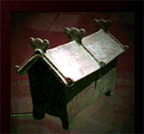 | 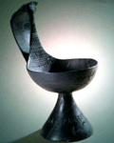 | 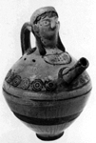 | 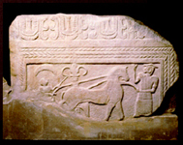
Az elõbbi tanulságokon kívül van egy másféle is, ezúttal korábbi elgondolásokat új megvilágításba helyezõ felvetés. Az indoeurópaiak történetírásában központi helyet elfoglaló városiasodási folyamat voltaképpen nem a támadók intelligenciáját dicséri, - legfeljebb elszántságukat - hanem az õslakos védõk rettenetét, majd szellemi erejét, ezzel felszerelkezve lakóhelyeik megvédésére kényszerítve azonnal tudják, hogyan kell falakat építeni, erõdített városokat felépíteni, és mögéjük rejtõzve megkísérelni a túlélést. Rákényszerültek a megtámadottak, ezért itt indoeurópai eredményekrõl felesleges beszélni. Ma már tudjuk, hogy végül is nekik ez sajnos nem sikerült, de arra is rájövünk, hogy Itália népe e háromezer éves rettenetet mind a mai napig õrzi agytekervényeiben. Megjelenési formája a szirtekre, hegytetõkre, nehezen megközelíthetõ helyekre épített falvak és városok látványa, ezek mind a réges-régi félelem országának emlékhelyeként is szemlélhetõk. Egy olyan ország képe bontakozik ki szemünk elõtt, amely együtt élt gyilkosaival, a szomszédból támadókkal. A hegyeken épített falvakban és városokban élõ mai olaszok talán nem is tudják, miért másznak egész életükben lépcsõket. Ehhez képest a Kárpát-medence települései mind belesimulnak a tájba, utcáik az országútban folytatódnak, nyitott életük a települést nem viszi harcászati szempontok szerinti területre, igyekeznek minél közelebb lenni a megmûvelendõ földhöz, és teljesen gyanútlannak látszanak a veszélyérzetben jól kimûvelt itáliai rokonaikhoz képest.

AZ ETRUSZK IDÕREND
I. rész
Kr. e. 14-12. szd. Mykénéi cserepek San Giovenale (Etrúria) területén.
Kr.e. XIII-XII. szd. forduló-jától
Megindul a harmadik néphullám is Európa felé a Régi keletrõl a pikt (kus) és maúri (magyar) magyar nyelvû néprészei után. Évszázadokon át tart e folyamat. Az elsõ jelentõsebb rajok Asszíria nagyhatalommá válásával indulnak, I. Tiglathpilesar király (Kr.e. kb. 1116-1078) uralkodása alatt. Õ hódította meg elõször Libanont, Kappadóciát, Hétország nagy részét és tömeggyilkolási módszereivel halálfélelmet keltett a lakosság körében.
kb. 1230-1170 között ismételten Egyiptomra támadó ún. "tengeri népek" között egy "twrwš.w" népnevet (olvasata turušu vagy tereš) is emlegetnek, melyet a kutatók túlnyomó többsége az etruszkok "tyrrhen" vagy "tyrsen" nevével azonosít.
1043 körül Etrúria déli részén tyrrhenusok telepedtek le, akikhez egy Raetiából bevándorolt faj csatlakozott, amely magát Rasena- vagy Rasna néven nevezte.
1200 körül A Van-tótól keletre, az Urami-tó vidékén Uzzi (Hayasha, Kum-uzzu) katonaállamok. Mitanni megdöntése után az ottani úz erõk szétszélednek, Kisázsia - negyven lovas nemzetség költözik a Hettita birodalomba manda katonai kaszt néven -, az Urami-tó vidéke és õsterületük, az Elámi hegyvidék mögötti síkra. Ez utóbbiban megalakul a mada (méd) hatalom, szintén lovastársadalom.
A hettiták birodalmát a Tengeri népek döntik meg, az úzok Szubartu szívébe, Uzzuba költöznek nemzetségfõik, a kálok vezetésével.
1000-700 Villanova kultúra - vaskorszak.
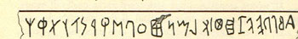
Etruszk ABC Marsilliana di Albegnából Kr. e. VII. szd. Jobbról balra halad a sor.
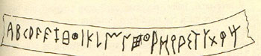
Etruszk ABC Veiibõl Kr. e. VII. szd. Itt balról jobbra halad a sor.
968 A saeculum, az etruszk idõszámítás kezdete. Ez az adat új megvilágításba helyezi a korai etruszk történetet. Gyakorlatilag államalapítással felérõ eseményként értékelhetjük. Eddigi mellõzése nem lehet véletlen, hiszen messze megelõz minden olyan indoeurópai alapítást a környéken - latin, görög, - akiktõl késõbben a ma élõ elképzelések szerint tanulniuk kellett volna.
800 Etruszk írásbeliség kezdete. (Pontosabban a feliratok keletkezése erre az idõre mutat.)
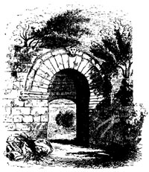
Etruszk boltozatos kapu Faleriiben
kb. 800 Az etruszkok Campaniaban is urai a földnek.
VIII. szd. Befejezõdik a csoportos bevándorlás Etrúriába. Az etruszkok örökösei voltak mind a mezopotámiai, kisázsiai, mind a sokféle égei hagyománynak.
Latium a VIII. században etruszk fennhatóság alatt áll.
kb. 750-400 Folyamatos Kárpát-medencei magyar nyelvû népesség bevándorlása Etrúriába és a Pó-völgyi keleti (kelta)- bój államba.
VIII. szd. 12 etruszk város laza szövetsége. Ezek: Pisae (ma: Pisa), Faesulae (Fiesole), Arretium (Arezzo), Cortona (Cortona), Volaterrae vagy Velathri (Volterra), Vetulonia, Rusallae, Clusium (Chiusi), Volsinii vagy Velsuna (Bolsena), Tarquinii (ma rom), Caere (Cervetri), Falerii vagy Falesia, Falisci, Aequum Faliscum.
VIII. szd. Cumae etruszk alapítása Campaniában. A megerõsített etruszk város az etruszk uralom alatt nagyságban, szépségben és erõben felülmúlta Rómát is.
753 Ekkor nem alapították Rómát, az mondai hagyomány csupán.
753 Latium etruszk megszállás alatt.
707 A 3. etruszk század, "saeculum" kezdete.
VII-V. század Etruszk tengeri hegemónia elsõsorban a Tirrén-tengeren. Az etruszk mûtárgyakon a Kr. e. VII. és V. század között sûrûn ábrázoltak kereskedelmi és hadihajókat vagy tengeri ütközetek jeleneteit.
VII. század második fele - Az etruszk aranykor.
616 táján Tarquinius Priscus Róma uralkodója, Aricában és Velitrae-ben (Velletri) megtelepült etruszkokkal egészíti ki a római szenátust. Etruszk város volt ezen kívül Latiumban: Tusculum, Satricum (Satres etruszk istenrõl elnevezett város) és Preneste, (fejedelmi sírjairól nevezetes gazdag település.)
607 A 4. etruszk század, "saeculum" kezdete.
598 Volturnum (a mai Capua) etruszk város felépítése Tarquinius Priscus uralkodása idején Campaniában.
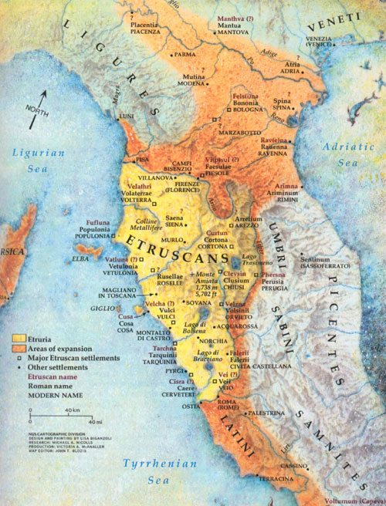
575 Rómát - mint várost - Tarquinius Priscus etruszk király alapította Kr. e. 575 körül, s ennek következtében õ volt Róma elsõ királya is. Így tehát "...Rómában egyetlen latin király sem uralkodott, hanem azok csupán a késõi idõk kitalálásai. "
575 L. Tarquinius Priscus megkezdi a város (Róma) építését: a Foro Boario, a capitoliumi Jupiter templom alapozását és a Circus Maximust.
540 körül A karthágói és etruszk - pontosabban a caerei - hajóhad tengeri csatája a phókaiaiak ellen a szárd tengeren. Ezt az újkori történetírás általában, bár helytelenül, alaliai csataként említi.
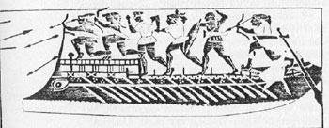
Tengeri csata ábrázolása etruszk vázán.
535 Tengeri csata Alalia (Korzika) mellett. Etruszk gyõzelem a görög gyarmatosok ellen.
525 Tarquinius Superbus felépíti a Jupiter templomot és a Cloaca Maximát.
524 A VI. századi etruszk hódítások Campaniában ellenállást váltottak ki a görögökbõl, és 524-ben véres harcok után a görögök Cumae mellett megverték az etruszk sereget.
520-510 táján Tarquinius Superbus etruszk király olyan monumentális etruszk stílusú templomot építtetett a Capitoliumon, amelyhez mérhetõk abban a korban Görögországban is alig akadtak.
509 A "büszke vagy gõgös" Tarquinius Superbus király elûzése.
A késõbbi császári család, az Octavianusok sorsa azt sugallja, hogy az etruszk királyok elûzetése után az etruszk patríciusokat is kiûzték a szenátusból. Az Octavianus család tagjai, akiket az etruszk királyok emeltek patríciusi rangra, Suetonius szerint plebejusi sorba süllyedtek, majd kereskedõkként a Kr. e. II-I. században lettek ismét lovagokká, s csak Julius Caesar segítségével kerültek újból a patríciusi, majd a szenátori rendbe.
507 A rómaiak elpusztították a latiumi etruszk városokat. Latiumban legyõzték az etruszkokat. Róma szenátusa, amely már szinte születése órájában hatalomra tört, minden erõvel meg is szerezte.
507 Az 5. etruszk század, "saeculum" kezdete.
504 Porsenna, Chiusi királya Róma alá vonult, hatalmas seregével megriasztva a szenátust. Azt kívánta, hogy állítsák vissza a királyságot, fogadják vissza a Tarquiniusokat. Látva azonban az ellenállás erõsségét, visszavonult a megerõsített etruszk területre. Ez volt az utolsó kísérlet az etruszk hegemónia visszaállítására.
504 Porsenna, Chiusi királya elfoglalja Rómát.
496 Róma gyõzelme a latin városok fölött a Regillus-tónál (493: Spurius Cassius konzul szövetsége a latin városokkal), Róma a latin városok szövetségének egyenrangú tagja. Ez arra mutat, hogy Róma ekkor még nem lehetett latin.
493 Róma belép a latin szövetségbe.
A kisázsiai Halikarnasszoszban született Herodotosz görög történetíró születése és halála. 484-424.
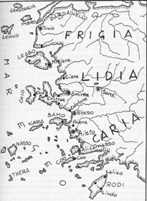
Kisázsia Herodotosz korában
486 Etruszk konzulok jelenléte Rómában.
482-474 A Veii elleni elsõ háború.
480 Karthágói vereség Szicíliánál. Karthágó a görögök elleni perzsa támadás árnyékában megtámadta a szicíliai görögöket, de a Himeránál vereséget szenvedett az acragasi Theron és a szirakuzai Gelon hajóhadától.
477 Cesone Fabius vereséget szenved a Veii-beli etruszkoktól.
474 Hat évvel késõbb a cumaei görögöket, (akik 524-ben már sikeresen megvédték magukat egy támadás ellen), megtámadták az etruszkok mind Campania felõl a szárazföldön, mind észak felõl a tengeren; és Szirakuza, amelyet most Gelon bátyja, Hiero vezetett, szövetségese segítségére sietett, olyan súlyos vereséget mért az etruszk flottára, hogy az soha többé nem volt elrettentõ erõnek tekinthetõ.
474 A szicíliai és campaniai görögök elérkezettnek látták az idõt, hogy tengeren támadják meg a veii háborútól meggyengült etruszkokat. Szirakuza tirannusának, Hieronnak vezetésével 474-ben, még a vesztes háború évében, Cumae mellett megtámadták az etruszkokat, s olyan csapást mértek az etruszk hajóhadra, melyet többé nem voltak képesek kiheverni. Az etruszk hajózás csaknem teljesen a Tirrén-tengerre szorult vissza.
454 Húsz évvel késõbb a szirakuzaiak elfoglalták Elbát és Korzikát. Az etruszk haderõ a sikeres latiumi forradalom által, - amelynek következtében az etrúriai etruszkokat elválasztották a campaniaiaktól, - politikailag gyorsan lehanyatlott. Aristodemus, cumaei görög uralkodó többet tett annál, mint a sajátját védte volna az etruszk támadások ellen Campaniában, és hagyományainak megfelelõen csatlakozott az itáliaiakhoz egy, az etruszkok állásai elleni támadáshoz Latium déli részében. A római forradalom a Tiberistõl északra lévõ etruszkokat elválasztotta campaniai atyafiságuktól.
445 Campania városai sorban a szamnitok kezére kerültek, majd megtámadták Capuát is. Az etruszk alapítók Titus Livius szerint: "…fölvették õket a teljes jogú polgárok közé, s földet adtak nekik. "
445-435 A samnisok legázolják Campaniát. A görögök és karthágóiak között Szicíliában az erõviszonyok egyenlõek voltak, és az ellenségeskedés megnövekedett.
438-425 A Veii elleni második eredménytelen háború.
430 Az etruszk uralom Campaniában néhány évtizeddel túléli területének elvágását a szoros értelemben vett Etrúriától, de végül is Kr. e. 430 körül a szamniszok foglalják el.
428 A görög Cumae, - ezzel egész Campania - szamnit-oszk kézre kerül.
420-400 Az ötödik század végén nagyszámú kelta, ismeretlen okból hajtva, átözönlött az Alpok hágóin Lombardia és a Pó-völgye termékeny síkságaira. A századfordulóra lerombolták az Appeninektõl északra esõ etruszk városokat.
414 Az etruszkok Athén szövetségesei Syracusa ellen.
406-396 (Harmadik) háború Veii etruszk város ellen, Róma megveti lábát a Tiberis jobb partján (M. Furius Camillus dictator hadi sikerei).
kb. 400 után Pompeius Trogustól tudjuk, hogy kb. háromszázezer gall indult meg részben Itália, részben Pannonia felé. Hogy a nagy többség Itáliát vette célba, azt az ottani betörés elemi ereje és sikere bizonyítja. A vándorlás okaként ugyancsak Pompeius Trogus a túlnépesedést jelölte meg. Az adathiány következtében ezen, bár önmagában valóban jelentõs népmozgás jelentõségét messze túlnõve szerepel az irodalomban. Nyilván ilyen, már írásban is rögzített esetek nagyban hozzájárultak a nyugat-keleti irányú kelta vándorlások, sõt hódítások felvázolásához. Bizonytalan forrásokra hivatkozva idézett szerzõnk a biturig törzs Rajna-völgyi elszármazású (lehetséges) megmozdulásának írja le az eseményt, többet nem tehet. Ugyanakkor Európa többi részének esetleges népmozgásairól, amelyek kívül estek az ókori szerzõk által belátható területen, nincs közvetlen értékelhetõ forrás. Igazából azt sem tudjuk, hogy a közölt létszám népességre, vagy haderõre vonatkozik-e. Ennél sokkal nagyobb gondot jelent, hogy kézzelfogható források sem tekinthetõek minden kétséget kizáróan hitelesnek. Ezzel együtt nem haszontalan e körülmények ismertetése. Úgy tûnik, hogy az indoeurópaiak történelemszemléletében mégis a valahol lejegyzett, - esetenként zavaros, kétséges - kútfõk elégségesnek bizonyultak végleges történelem kialakítására. Magam éppen ettõl irtózom a legjobban, mert eszerint fel kell tegyük, hogy nem végezték el azon kutatásokat más módszerekkel, amelyek bõvíthették volna a feltárás mélységét. Magyarul az indoeurópaiak félbehagyott történelmet avattak igazivá, és most csodálkozniuk kell, ha ezt mégsem akarja nekik mindenki elhinni.
396 Veii elfoglalása. Az északi és középsõ etruszk városok közönyösen szemlélték végzetét, és a hozzá legközelebbi Caere Róma barátja volt. Veiit csak csellel, alagúton keresztül tudták elfoglalni. A várost felgyújtották, lakosait lemészárolták, vagy rabszolgának hurcolták el. .. A Veii elleni háború a Fabius patríciuscsalád ügye volt.
Ez lenne az elsõ olyan eset, amikor érdemben felvethetõ Róma latin többségû irányítása. Ugyanakkor meglehet, a város elleni dühödt és kitartó hadjárat más, általunk jelenleg még nem ismert okok miatt folyt.
393 Veii földjére helyõrségeket telepítettek.
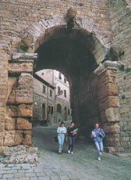
Volterra, Porta dell'Arco, Kr. e. IV. század.
390 A betörõ kelták a venetiek ellen indultak, de feltartóztatták õket, ezután rablóbandákba tömörülve végigszáguldottak Etrúrián, legyõztek egy római sereget és kifosztották Rómát, majd dél felé haladva fokozatosan kifulladt a lendület. A támadók nagy többsége mindazonáltal Észak-Itáliában telepedett le.
390 (Róma) hat évig gyûjtötte erõit, hogy Veii szomszédjával és szövetségesével, Faleriivel is leszámoljon. Feldúlta Faleriit, azután még ugyanabban az évben Tarchuna - Tarquinia - ellen indult. Könyörtelen háború következett, melyben rómaiak és etruszkok tömegei pusztultak el. A római Forumon egyetlen alkalommal 358 tarchunai etruszk nemes vére folyt el, Tarquiniában pedig 307 római foglyot áldoztak fel.
IV. század a gall támadások jegyében zajlott. Etrúria Padana, a Pó menti Etrúria, a gall betörések áldozata lett. Így vált a földdel egyenlõvé a Kr. e. VI. században épült Marsabotto (Misa), Bologna (Felsinea), Chiusi (Kamars) és több etruszk település.
387 Római polgárok közt osztották fel a földet Veii környékén négy új törzzsel gyarapítva a meglévõ eredeti húszat. Eljárásukkal követték Athén korábbi telepítési gyakorlatát.
387 Kelta támadás Róma ellen, római vereség az Allia folyónál. A gallok Brennus vezetésével fölégetik Rómát (A "capitoliumi ludak" azonban gágogásukkal megakadályozzák a teljes római vereséget.)… Hosszú harcok a gallokkal.
384 Pyrgit, Caere gazdag kikötõvárosát Ilythia híres templomával az id. Dionysius fosztotta ki.
384 A 6. etruszk "saeculum" kezdete.
360 körül A gall (kelta) támadás meggyöngítette Róma helyzetét, háború az aequusokkal, etruszkokkal, volscusokkal, a latin városokkal, míg egy újabb gall (kelta) támadás Latium ellen egyesíti ismét a latin városokat Róma vezetésével.
358 Tarquinia és Cerveteri együtt harcol Róma ellen.
353 Caere …. a tizenkét õsi etruszk szövetséges város egyike, amelyet a pelazgok építettek. Gazdagságát mutatja az, hogy Delphiben külön kincstárral bírt, hatalmát az, hogy tengeri összeköttetése Görögországig, Karthágóig terjedt. Vergilius szerint Mezentius király fejedelmi székhelye. Rómával jó ideig barátságos viszonyban és vallási közösségben (állítólag innen volna a caerimoniae kifejezés) élt, a gallus égés alkalmával szívesen fogadta a menekülõ papokat és Vesta szûzeket s ezért polgári jogot kapott; késõbb azonban összezörrent Rómával, ez Kr. e. 353-ban legyõzte s ennek következtében a város elveszítette a suffraginumot (civitas sine suffragio - korlátozott polgárjog), területe felét s önálló igazságszolgáltatását; elõbb praefectura, azután Sulla idejében katonai gyarmat lett. A császárság idején újra föllendült meleg fürdõi révén. Helyén ma Cervetri falu áll érdekes régi sírokkal. Itt fedezték fel a Tarquiniusok sírját.
351 … A meggyengült Róma önvédelemre kényszerült, Faleriivel negyven esztendõre, Tarchunával - melynek környezõ településeit, termõföldjeit elvette - 60 évre kötött fegyverszünetet. A megmaradt kis városállam, Tarquinia, önkormányzatot, autonómiát kapott.
343-341 Róma Latium vezetõ városa. Elsõ samnis háború. Ekkortól számolhatunk komolyan azzal, hogy Rómát az erõsen ellatinosodott etruszk nemesség vezeti, amelynek a vidékrõl beözönlõ latin köznépe jelent hatalmi ellensúlyt a város életében. Ugyanakkor nem tekinthetünk el attól a ténytõl sem, hogy a samnisok az etruszk Campaniát támadták meg 445-435-ben, vagyis ez a háború is inkább etruszk indítású visszavágásnak, mintsem latin vezetésû római akciónak tekinthetõ.
340-338 Róma Campania ura; a latin nemesség összeesküvése kirobbantja a latin háborút, amely Róma gyõzelmével és a latin szövetség föloszlatásával végzõdik. ). Magyarul visszaszerezték Campaniát, ahol etruszk népük másik fele jobbára görög fenyegetettségben élt. De nem ez az igazi történés, van már latin nemesség, amely akciókra képes, sõt úgy tûnik innét kell a latin Róma történetét tárgyalni. Ebben az idõben vált a beszivárgó latinság a vezetésben is olyan helyzetbe, hogy döntést tudott kicsikarni saját érdekében, de ezúttal már latin név alatt.
327-326 Róma elõször kerül nyílt háborúba független görög városállammal - Nápollyal.
327-304 Róma elfoglalja Nápolyt, ami kirobbantja a második samnis háborút. Váltakozó sikerek után (római vereség a caudiumi szorosban) végül (fordulat Róma javára 316-ban) Róma gyõzelmével végzõdik. (A hernicusok és aequusok végleg Róma fönnhatósága alatt.)
311 A Faleriivel kötött fegyverszünet negyven évének lejárta után Etrúria fellázadt Róma ellen. Az elkeseredett felkelést a római impérium hadigépezete csak három év alatt volt képes letörni.
311-308 Az etruszk felkelés.
302 Arezzoból belsõ felkelés tör ki.
300 Etruszkok, kelták és szamniszok szövetségben Róma ellen.
299 Gall (kelta) - etruszk egyesült támadás Róma ellen. E háború elõrehaladott ellatinosodást jelenthet, de a helyzet még valószínûleg olyan, hogy a támadók visszafordíthatónak láthatták Róma sorsát az etruszk irányba.
299 Clusiumnál a kelták legyõzik a rómaiakat.
298-290 A harmadik samnis háború, amelyben a Sentinum melletti döntõ csatával
296 Róma Közép-Itália urává lesz.
295 A rómaiak ismét megtámadták Faleriit, felégették, lakosait elkergették otthonukból. A nép elhagyja fõvárosát, Falerii Veterest, és öt kilométerrel távolabb új várost épített, melyet Falerii Nuovinak, Új-Faleriinek neveztek el.
295 Sentiumnál a rómaiak legyõzik a keltákat.
293 Caere lakóit az általános etruszk felkelés után a síkságra telepítették.
285 A Vadimonius-tó melletti római gyõzelem a gallok (kelták) visszaverésével és az etruszk városok végleges meghódításával végzõdik. (?)
283-280 A rómaiak visszaszorítják a keltákat Észak-Itáliában.
282 A kelta bójok veresége a rómaiaktól Populoniánál. Populonia az etruszk törzsterület közepén található.
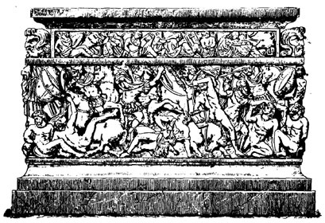
Rómaiak és kelták harca. Szarkofág a Capitoliumi Múzeumban.

AZ ETRUSZK IDÕREND
II. rész
280 A dél-etrúriai Vulci, a fémmûvesség bázisának megtámadása római részrõl. Bevétele után lerombolják.
273 Vulci lerombolása után Ceri (Caere - Cerveteri), mely elõbb önkormányzatot kapott, római prefektus irányítása alá került. Kulturális színvonalának elismerésére utal az a tény, hogy Rómából ez idõben, de még a császárkorban is, ide küldték az elõkelõ rómaiak gyermekeiket mûveltséget szerezni.
Fel kell tenni a kérdést, milyen nyelven folyhatott az oktatás az etruszk Ceriben? Azt is tudjuk ugyanakkor, hogy amint az Octaviusoknál is láttuk, Rómában meghúzódó etruszk nemesség él, amelyik kitartóan várja a visszakapaszkodási lehetõséget.
265 Volsinii etruszk város bevétele, ezzel befejezõdik Itália meghódítása. (?)
Élt még Volsinii, a megszentelt liget - és még 600 évig ezután is! - az etruszkok vallási központja, ahol a vezetõk és a nép évrõl évre megtartotta tanácskozásait. Róma következõ lépése tehát Volsinii feldúlása volt. Római katalógusok szerint 2000 bronzszobrot hurcoltak el a megszentelt területrõl, és úgy szétdúlták, hogy a mai napig sem sikerült még bizonyosan eldönteni, valójában hol létezett, vajon Orvieto vagy Bolsena területe, vagy talán a körülöttük fekvõ erdõség, ligetek adtak-e helyet a nagy jelentõségû, nemzeti, vallási jellegû ünnepeknek, amelyek az egész országot megmozgatták.
265 A 7. etruszk "saeculum" kezdete.
225 …Nem lehet tudni, hogy önként vagy kényszer alapján, a közös ellenség, a gallok ellen olyan közös etruszk-római hadsereg szervezõdött, amely Telamonnál gyõzelmet aratott a gallok felett.
224 A kelta bójok újabb veresége a rómaiaktól Telamonnál, s területén Cremona és Placentia gyarmatvárosokat alapították. A II. pun háborúban kiújult az ellenségeskedés, sõt a bójoknak sikerült Placentiát elfoglalni.
211 A campaniai etruszk Capua megadja magát a rómaiaknak, miután Hannibál mellé álltak, de az már nem volt képes hadjáratát folytatni. A rómaiak szörnyû bosszút állottak lakosain.
205 Az etruszk városokat Róma adófizetésre kényszeríti.
194 A felsõ-itáliai kelta bójok királyát, akit Livius Bojorix néven ismer, legyõzik a rómaiak P. Cornelius Scipio vezetésével Mutina (Mantova) városánál.
193 Bononia (az etruszk Felsina) római gyarmat lesz a fenti Scipio vezette gyõzelem után. A legyõzöttek maradékai Strabo (V 213, 216) szerint az Alpeseket túl lakó törzsrokonaikhoz vándoroltak ki.
191 után A bójok Itáliából a Dunához vándorolnak - vissza - ld. 420-400 - megjegyzés tõlem)
189 Felsina bój megszállás alá került városát elfoglalják a rómaiak.
183 A 285. és 265. évnél idézett megállapítás kissé korai, hisz bõven maradt még hódítanivaló Itáliában. Graviscae római gyarmat, jó boráról volt híres.
179 Luna (ma Luni) római gyarmat, nevezetes kikötõ és márványbánya.
178 Luca (ma Lucca) római gyarmat.
146 A 8. etruszk "saeculum" kezdete.
88 (Sulla) … Katonáinak birtokot ajándékozott, Etrúriában földeket osztott számukra. Római veteránkolóniákat alapított az etruszk területeken, a felkelésre hajlamos tartomány féken tartására. Kr. e. 88-ban a Pó-síkságtól délre valamennyi tartomány - így Etrúria - lakosai számára is megadta a római polgárjogot, hogy a szomszédháborúk ne gátolják Itália belsõ fejlõdését.
88 A 9. etruszk "saeculum" kezdete.
79 Volterra eleste.
44 A 9. etruszk "saeculum" vége.
Kr. u. 54. Az utolsó "saeculum" vége. Minden jel szerint az etruszk mûveltség vége.
Kr. u. IV. század - Constantinus császár engedélyezi a Volsiniiben, Voltumna ligetében megtartott évi etruszk szövetségi ünnepségek megrendezését.
Kr. u. 408. A nyugati gótok római ostrománál etruszk villámjósok ajánlották fel segítségüket.
Ha valaki figyelmesen áttanulmányozza a felhozott etruszk idõrendet, néhány megjegyzést nem fojthat el magában. Elõtte azonban rögzíthetem, hogy magyar forrás hiányában itt is a meglévõ indoeurópai jellegû történetírás adataiból kell kihámozni az esetleges ellentmondásokat. Szerencsére van elég.
Az elsõ az, hogy semmiféle latin diadalmenetrõl nem esik említés, ahol valamilyen céltudatos nép gõzhengerként legyûrte volna az útjába kerülõket. A történet elején nincs is szó róluk, meg sem említik õket. Az ún. mondai alapítástól a Tarquiniusok felléptéig tartó idõvel nem foglalkozom, mert azt ma már mindenki tudja, hogy a mondai kor terméke, a rómaiak adatai valós adatokkal nem támaszthatóak alá. Veii ostroma az elsõ olyan mozzanat, amely római kezdeményezésû háborút mutathat, de ez is erõsen kétséges éppen a többi etruszk város semlegessége miatt. Éppen ez a semlegesség jelentheti egy balvégzetû testvérháború megtörténtét.
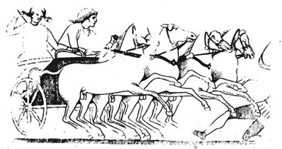
Harcos és kocsihajtó nõ. Színes alabástrom szarkofág Tarquiniából, Kr. e. IV. század.
Igen különös, hogy Róma Latiumot is legyûrte, miközben egyben szövetségese is volt. Voltaképpen a - hivatalos történetírás szerinti - Kr. e. IV. századig logikailag nem követhetõ háborúk zajlanak a félszigeten, és a figyelmes olvasó igen gyakran nem is tudja, ki kicsoda és miért azzal háborúzik, akivel. Legalább ilyen fontos lenne megválaszolni azt a kérdést, meddig tekintendõ Róma etruszknak és mikortól latinnak? Ameddig ezt megnyugtató módon nem tisztázzuk, addig csak a lényeg elkenése folyik római jelzõvel ellátott álruhában. A korai rómaiak háborúiban ugyanis - már ha mindvégig latinnak tekintenénk - komoly ellentmondások rejtõznek, és a maiak egyszerûen átsiklanak felettük. Miért kellene azt gondolnunk, hogy az etruszk alapítású Ruma latin népességû volt, amikor ott az etruszk (keleti) technológia szerint készült az egész város. Az etruszk Rumának van elõzménye bõven, gondoljunk csak a szakrális tervek alapján felépített városaikra. A latin Rómáról ugyanez nem mondható el. Az igazság kiderítését talán segíti, hogy az itáliai félszigeten két nép használt három elembõl álló nevet, az etruszkok és a latinok.
Miután Latium korán, a VIII. században már etruszk fennhatóság alatt állt, továbbá teljes mûveltségüket túlnyomó mértékben tõlük vették át, kézenfekvõ az etruszk eredetre gondolni. Mivel az etruszkok saját történeti munkái - amennyiben egyáltalán léteznek, - ma még nem igazítanak útba e fontos kérdések vizsgálatakor, a legkorábbi római történetírókra kell hagyatkoznunk a nyomozás során. A legkorábbi, már római, etruszkot felváltó latin öntudatot mutató történelmi munka datálása sokat segíthet a kérdés eldöntésében, bár az is csak a politikai hatalom átvételének megállapításában segíthetne leginkább. Valószínûen azonban nem segíthet, mert a római történetírás évszázadokkal késõbb jelentkezik csak.
"A rómaiaknál a legrégibb történetíró Q. Fabius Pictor, a 2. pun háború idején; õ, valamint L. Cincius Alimentus és C. Alisius görögül írtak. Latin nyelven elõször Cato (<origines>) írt; L. Calpurnius Piso és Cassius Hemina szárazon és hanyagul írtak. Fontosabb Polybius a Kr. e. 2. században, ki görögül írt egyetemes történetében oknyomozólag tárgyalja az eseményeket a 2. pun háborútól Corinthus bevételéig. A történelmi monográfiát L. Caelius Antipater (a 2. pun háború történetével) és Q. Claudius Quadrigarius (a gall tûzvésztõl kiinduló történetével) alapították meg. L. Cornelius Sisenna keresett nyelven és elfogultan tárgyalta a szövetséges és a Sulla-féle polgárháborút; L. Cornelius Sulla pedig 22 könyvben saját életrajzát írta meg latinul. Mesterkélten és mégis zamatos nyelven írta meg C. Julius Caesar emlékiratait a gall háborúról és a polgárháborúról. A rómaiak elsõ mûvészies történetírója C. Sallustius Crispus. Thuküdidesz mintájára az események összefüggéseinek feltüntetését tûzte ki feladatául. Cornelius Nepos megismertette a rómaiakat a leghíresebb férfiak életével, és többnyire görög mûvekbõl merítette adatait, míg T. Livius a rómaiak egész történetét Drusus haláláig tárgyalta 142 könyvben. Mesterkélt és rétori pátosz jellemzi Vellejus Paterculus római történetét. Kortársa Valerius Maximus egyes történelmi vonásokat gyûjtött össze iskolai, nevezetesen retorikai használatra. A rómaiak legnagyobb történetírója Cornelius Tacitus, nem mindig részrehajlatlanul és igazságosan, de mindig magasztos, merev, majdnem sötét világnézettel és velõs rövidséggel panaszolja el a régi római erény és szabadság elvesztét. "
Mindez egyben azt is jelenti, hogy Róma korai történetére nézve nincsen hiteles, testközeli római forrás, sõt saját történetükre nézve csak idegen források igénybe vételével térhettek ki. Különösen jellemzõ, hogy a pun háborúkról tudósítók görögül írtak római történelmet. Római forrásból így a II. pun háborút megelõzõen semmilyen kézzelfogható sincs Róma történetére nézve. Vagyis az akkor már hatszáz évesnek hirdetett birodalom történetérõl senki sem készített feljegyzést latinul. Egyszerûen nincsen történetírásuk! Nyilván nincsen még semmiféle latin tudatuk sem. Ilyen körülmények között valóban nem csodálkozhatunk azon, hogy a teljes római elõtörténet a levegõben lóg, és az elsõ század római történetírói kedvükre szerkeszthetik képregények szintjén álló hõsi történelmüket.
Felfigyelhetünk a Róma városával kapcsolatos névhasználat gyakorlatára. Eszerint Róma háborúzik, Róma veszi be a meghódított városokat, minden feljegyzésre érdemes eseményt Róma neve alatt olvashatjuk el. Önmagában e szokásban nem találhatunk kivetnivalót. A szóhasználat gyakorlata azonban nem ad számunkra felvilágosítást arról, kik, mely nép nevében lépnek fel Róma neve alatt, pedig ez igenis fõbenjáró jelentõségû. A kérdés felvetése éppen arra irányul, hogy nem kapunk támpontot a Rómát lakó nép nemzetiségére nézve. Sõt, éppen a Róma név úton-útfélen való használata segít elbújni az elõl, hogy meg kellene nevezni a Rómát birtokló népet. Tarquinius Priscus, az etruszk alapító nyilván nem a latinoknak építette a capitoliumi Juppiter templomot és a várost, hanem magának a terjedõben lévõ etruszk népnek. Mikor vált hát ez az etruszk Róma hódítókedvû latin várossá? Kik lakták a várost akkor, amikor Veii városát ostromolták, és kik adták el teljes népét rabszolgának? Sokat segíthet, hogy a Rumából kiebrudalt Tarquinius Superbus Caere-be futott seregével és nem latin földre. Érdekes, hogy a zsarnokot nem ölték meg a polgárok, hanem csak kizárták a városból. Az eljárás nem vall az indoeurópaiakra. Az igazi kérdés itt azonban mégis az, honnan volt annyi öntudatos szabad polgár (és szabad nõ) Rumában, hogy királyt leváltani képes erõt alkotott?
Az ilyen polgárok csak lassan alakulnak ki megfelelõ körülmények között, mint pl. virágzó állam, fejlett technológia, fémfeldolgozás, nem korlátozott szabadságjogok megléte, és végül elegendõ mennyiségû vagyon elegendõen nagyszámú ember kezében. Vagyis egy bizonyos fejlettségi szint alatt nincs polgár, aki a városokat lakja. Kr. e. 509-ben semmi jele a latin mentalitásnak Rómában. Arra kell gondolnunk, hogy itt bizony csak egy etruszk házi perpatvar történt. Ráadásul Tarquinius Superbus Kr. e. 509-ben történt menesztése után a város Róma története évszázadokig a föld körül forgott. Szinte permanens forradalomként is felfogható, amelynek gerjesztõje a földügyek végeláthatatlan sora. Az etruszkoknak szent volt a föld, képesek voltak érte bármire. A 400-as és 300-as évek hosszadalmas politikai csatározásait a földbirtoklás körül egyáltalán nem tekinthetjük még a frissen bevándorolt mûveletlen latinok szárnypróbálgatásainak - akikrõl egyébként említés sincsen. Ezek a történések igen fejlett társadalom sajátosságai, amelynek van elegendõ hagyománya ehhez. Száz évvel késõbben Veii lakosságának rabszolgává való eladása viszont elvileg már lehetne latin akció, egy ellatinosodó rabszolgatartó állam talán egyik elsõ igazán kegyetlen és véres szárnypróbálgatása.
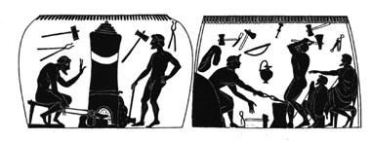
Vaskohászat "fényes papi segédlettel". Vázakép, Kr. e. IV. század
A második az, hogy a ma már Latium szerves részeként kezelt Campania, továbbá a mai Észak-Olaszország jó része szinte éppen annyira etruszk lakosságú volt, amennyire az etruszk törzsterület. Ebbõl arra következtethetünk, hogy az etruszkok erõsen terjedõfélben lévõ nép voltak Itália déli és északi területei felé, ezt bizonyítja a temérdek etruszk város létezése törzsterületükön kívül. Mindenesetre a Pó és Nápoly vidékét nem etruszknak nevezni ma már tudatlansággal egyenértékû lenne, - pedig az indoeurópai propaganda ezt a tényt igyekszik háttérbe szorítani, - ennek ellenére a saját maguk feljegyzett történelme adja a jól használható adatokat. Mindez még alaposabban indokolja a hatalmas arányú etruszk nyelvi anyag átszüremlését a latinba.
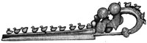  Aranyfibula Vulciból, Kr. e. VI. század.  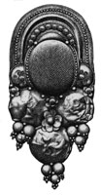  Aranygömböcskékkel díszített (granulált) kacsa Krétáról,  Kr. e. XVI. század. Ez a technika Krétáról ered! | Harmadjára egyetlen indoeurópai forrás sem felejt el alaposan megemlékezni a kelták Kr. e. 389 táján bekövetkezett római kalandjáról, általában kellõ súllyal kifejezni megrökönyödését e barbár cselekedetrõl, amely Róma elfoglalásával végzõdött. Ha alaposabban utánanézünk, ebben az idõben igen hosszadalmasan folyt Veii ellen a római ostrom és háború. Etruszkjaink megelégelhették a latin (?) támadásokat, és felkérhették a szomszédságukban élõ keltákat testvéri segítségnyújtásra. Ez történhetett, hisz a kronológia áttanulmányozása során más etruszk-kelta szövetségek is felszínre kerültek. Vagyis nemcsak tudtak egymásról, de hadi vállalkozásaikban is szövetségesként viselkedtek. Ugyanakkor ennek ellenkezõjére is akad példa, éppen Felsina (Bologna) etruszk alapítású városa került a délre húzódó kelta …bójok foglalták el és tették fõvárosukká (Liv. 33, 37), mígnem Kr. e. 189-ben a rómaiak vették birtokukba… Kár lenne hát a Pó medencéjében államot alkotó keletiek (kelták) népét annyira lenézni, hogy véletlenül keveredtek volna régi-új hazájukba. Ha ugyanis el tudjuk fogadni a sokat vitatott Villanova-mûveltség ragozó nyelvûektõl való származását azon érvtõl vezetve, hogy a fejlett fémmûvességet a ragozó nyelvûek valósították meg Európában is, akkor nem csodálkozhatunk az etruszk fémmûvesség fejlettségén sem. Éppen õk, akik Elba és Korzika bányáit mûvelés alá vették, már csak emiatt is rokonoknak tekintendõk.  Valószínûen akkor járunk el helyesen, ha az itáliai etruszk történelem kezdeti, de szerves szakaszaként tekintünk a vaskori Villanova mûveltségre, vagyis a kb. Kr. e. 1000-700-ig tartó, leginkább csak régészetileg megfogható idõszakot az etruszk társadalom államalapítást megelõzõ, összekovácsolódási folyamatként vesszük. Erre már csak azért is gondolnunk kell, mert a Villanova mûveltség és Etrúria területe egy és ugyanaz.
Összefoglalva az idõrendben fellelteket, Róma többségi latinságára, latin vezetésére az elsõ samnis háborút, vagyis 343-341-et megelõzõen semmilyen bizonyíték nincs. Hiteles latin forrás úgyszintén nincs, mert a pun háborúkat megelõzõen történetírásuk sincsen, csak görög nyelven író latinok feljegyzései. E háborúk történtekor gondolhatunk elõször komolyabban immáron többségi latin jellegû vezetésre Róma életében, ezzel együtt az etruszk Campania felszabadítása felette különös lenne latin részrõl. A császárkor latin történészeinek mûveit forrásként legjobb elfelejteni a kezdetekre vonatkozóan, mert õk akkor hátrafelé írtak római történelmet, és egy birodalom dicsõ kezdeteit szerkesztették meg. A korai századok Rómájának története a tömegek földéhségének kielégítése és földosztási akciók, és az ezekkel összefüggõ gazdasági érdekek körül forog, ami a városba áramlók vehemenciáját, mi több erõszakosságát és nagy számát mutatja. A nyelvét vesztõ etruszk nemesség, amely korábban még kordában tartotta a tömeg nyomását, maga is átalakul latinná és sodródik az árral. A város erõs vonzása igen erõs betelepedési hajlandóságot gerjesztett a környéken, a megélhetési lehetõségeket messze meghaladó mértékben. Ebben a helyzetben kereshetjük annak a késõbb is élõ és követelõdzõ, majd még késõbb szinte kielégíthetetlen étvágyú plebs létrejöttét, amely azután a triumvirátusok tagjait is, - leginkább az elsõét, - természetesen nem közvetlenül, de észbontó vállalkozások felé lökték.
Legalább ennyi az a Rómára vonatkozó köztörténetet módosító következtetés, amely a korábban említett etruszk-latin átalakulás, összeolvadás feltérképezésébõl elsõre adódik. Legalább ennyi lenne az a római történetet módosító tényezõ, amely a ma is feltárható latin nyelvi anyag állapotának elemzésébõl kiszûrhetõ. Ennyi most elég és ez nem kevés, mert négy - ötszáz évnyi latin történelemtõl szabadítottuk meg a földrészt már eddig is. Ami az Egyetemes történelmi kronológia idõrendjének zûrzavarát illeti, azzal maguknak kell számot vetniük. Rendszeres és durva, évszázadban mérhetõ latin érdekû tévedéseik kétségessé teszik a kiadvány hitelét, mert nem állítható Itália (gyõzedelmes) latin birtokba vétele Kr. e. 265-ben, ha 193-ban foglalják el Bolognát és késõbb még sok további Pó-völgyi helységet. Vagy nem tudnák, hogy az Arno még messze nem Itália határa? Ugyanez a zûrzavarkeltés követhetõ nyomon manapság a nyakló nélkül és szolgai módon átvett, gyakorta hibásan lefordított indoeurópai eredetû ún. népszerû tudományos történelmi sorozatokban közöltek esetében is. Élenjáró e kritikátlan és szolgai átvételben a Magyar Könyvklub a Helikon és az Inkvizítor Kiadókkal egyetemben, ráadásul tárgyi és fordítási hibáktól hemzseg az a sok színes kiadvány, amit könyvnek neveznek. Leginkább a gyerekek számára készített sorozatokról van szó, amelyek leplezetlen propaganda-anyagoknak tekinthetõek, és a múlt századi ortodox indoeurópai szempontok szerint készültek. Sokan mégis elhiszik, mert látványos, színes ábrázolásaik, méretarányos rajzaik a hitelesség álruhájába öltöztetik a közreadott anyagot. Az összes ilyenben elolvasható az a bizonyos 753-as évszám Róma alapításáról. Egyúttal paradox módon még jó is ez, mert ezután a magyar olvasó, ha olyan könyvvel találkozik Róma történetérõl, amelyben ez az évszám szerepel, biztosan tudhatja, hogy azt a könyvet - bármilyen színes - nem szabad komolyan vennie.
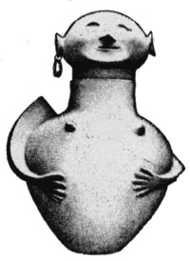  Halotti urna Chiusiból, aranyfüggõvel, Kr. e. VII. század. | 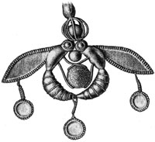  Gömböcskés (granulált) ékszer Krétáról, Kr. e. XVI. század. | 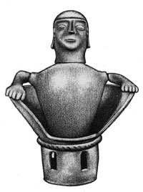  Halotti urna Chiusiból, aranyfüggõvel,  Kr. e. VII. század.

A KELTÁK ÉS AZ ETRUSZKOK ÖSSZEHASONLÍTHATÓ
RÉGÉSZETI HAGYATÉKA
I. rész
Áttekintve a rendkívül gazdag etruszk tárgyi hagyatékot - egyúttal a kelta anyaggal is összevetve, - néhány kézenfekvõ azonosságra és hasonlóságra felhívom a figyelmet. Az egyszerû külsõ hatáson jelentõsen túlmenõ mélységû párhuzamok, - kiterjedt mûveltségi azonosságokat hordozó észleletek - figyelhetõek meg e két nép anyagi kultúrájában is, nemcsak nyelvükben és gondolkodásukban. Ismeretes mindkét nép híresen fejlett fémmûvessége, elsõre innét hozok példát, de szinte teljes panorámát tekinthetünk át mûveltségükben.
Bronzkocsik alakos ábrázolással
Etruszk
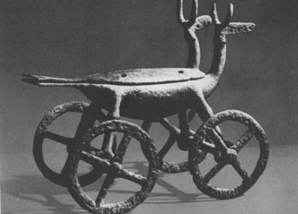
Kora-etruszk plasztika a Villanova-kultúrából: bronz füstölõedény madártesttel és szarvasfejekkel
(Kr. e. VIII. szd.) Tarquinia, Museo Nazionale: Tarquiniából.
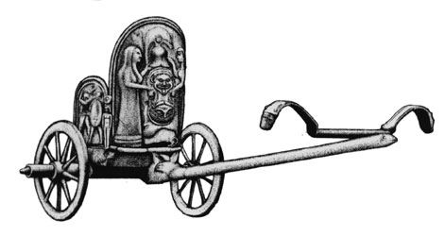
A spoletói borított bronzkocsi.

Kelta
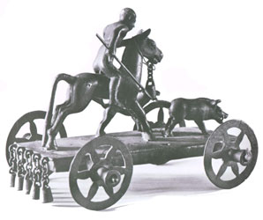
Kultikus kocsi ábrázolása a spanyolországi Meridából.
A kocsin lovas harcos, aki vadkant üldöz, a szobrocska a Kr. e. II-I. században készülhetett. A jelenet a csodálatos vadkan vadászatára, az inzuláris kelta irodalom jól ismert témájára emlékeztet, amely például a "Culhwuch és Olwen"-rõl szóló kelta történetben is olvasható. Arthur a Twrch Trwyth-t üldözi és embereivel együtt szintén lóháton vadászik. Az ír Fionn-mondakör elbeszéléseiben viszont a vadászok általában gyalog, kutyáikkal üldözik a vadat. Musée des Antiquités Nationales, St-Germain-en-Laye.
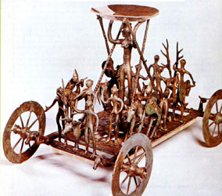
Kultikus bronzkocsi. Strettweg, Ausztria, Kr. e. VII. század. Anu Õsanya ábrázolása.
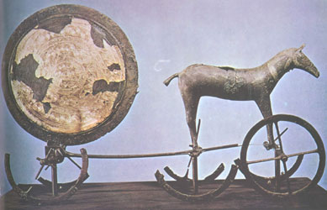
Bronzkocsi napszimbólummal a koppenhágai múzeumból, az ún trundholmi napszekér.
Fejek a falakon
Etruszk
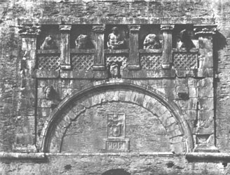
A Porta Marzia Perugiában: etruszk boltív, fölötte loggia alakú építészeti díszítés dombormûves istenalakokkal.
Kelta
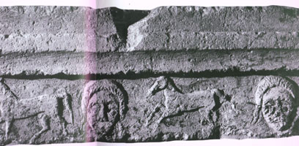
. Fejeket ábrázoló dombormû, amely egykor az entremont-i kelto-ligur templom egyik oszlopát díszítette.
A fejeket ábrázoló hagyomány továbbélése legalább a XII. századig igazolható az alábbi képen. Glastonbury Tor templomának faragványai után ez a második, itt fellelt középkorban készült kelta munka.
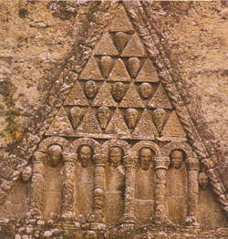
Az írországi Galway megyében található clonferti székesegyház kapuzatának részlete.
Az eredeti templomot és kolostort ezen a helyen Szent Brendan alapította 563-ban, de a mai templom legrégibb része a XII. századból maradt fenn. A fejek ilyetén módon való ábrázolásai a szellemi világ fontosságát és jelentõségét hirdetik. Emiatt hiábavaló bárhol levágott fejekrõl beszélni, és a vérszomjas kelták hátborzongató meséivel riogatni az embereket.
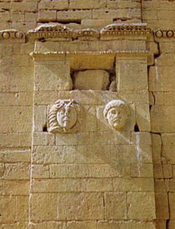
A pártus fõvárosban, a hatrai Naptemplom egyik támpillérén szintén fejábrázolást találunk. Egy nõt és egy férfit.
A ló
Etruszk
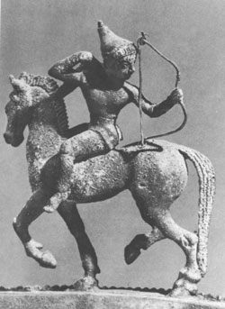
Bronz amazonszobrocska campaniai etruszk mûhelyben készült edény fedelérõl (Kr. e. V. szd. eleje) London, British Museum, Capuából.
Feltûnõ, hogy az alak magyar típusú reflexíjat tart a kezében és hátrafelé fordul a nyeregben. A szobor készültének idején még csak a szkíták voltak ismertek Európában a turáni sztyeppe népei közül. Kisázsiából, Egyiptomból, Médiából azonban ismerhették korábbról is a szkíták révén.
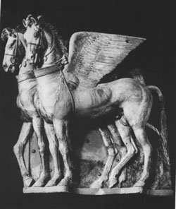
Klasszikus és hellénisztikus kori templomok agyag szobordíszítése: szárnyas lovak a tarquiniai "Királyné Oltára" templomának homlokzatáról, Kr. e. IV-III. század. Tarquinia, Museo Nazionale.
Kelta
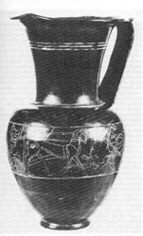
Töredék Nages-bõl (Gard), amelyet két levágott fej és két ügetõ ló díszít. Musée Archeologique, Nimes.
A "levágott fejekrõl" fentebb már megemlékeztem.
Nõk egyenrangú szerepe
Etruszk
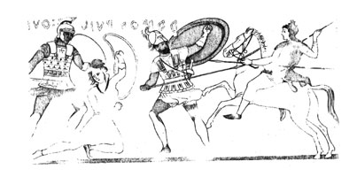
Etruszk nõ lóháton, dárdával harcol. Szarkofág, Kr. e. IV. sz.
Kelta
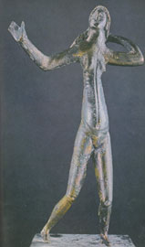
Táncoló lányt ábrázoló öntött bronzszobor Neuvy-en-Sullias-ból. Kr. u. I. század.
A kelta nõk csatlakoztak férjükhöz a harcban. A leghíresebb kelta nõi harcos, Boudicca Kr. u. 60-ban felgyújtotta a római Londont. Musée Historique et Archeologique de l'Orléannais, Orléans, Franciaország.
A tükrök
A tükrökrõl Magyar Adorján írja: Hogy elõdeink a kerekséget a tükörrel eszmetársulásba kapcsolták, azért van, mivel tükreik mindig kerek alakúak voltak, úgy hogy eredetileg "a tükör" tulajdonképpen csak annyit jelentett, hogy "a kerek". Viszont az õsi tükör meg azért volt kerek, mert "teké"-vé kalapált aranygömbbõl készült úgy, hogy e gömböt elõbb kerek lappá kalapálták, ami az arany lágysága és nyújthatósága miatt igen könnyen ment, azután pedig fényesre csiszolták. Így lett azután a kerek aranytükör egyúttal a Nap jelképévé is. Hogy pedig az összes említett török és mongol szavak - teker, tigir, tügerek, tögörök, - valamint a magyar teker, tekerük és tükör szavak is mind az eredetileg kerekséget és gömböt jelentõ õsmagyar, azaz õskun tek (névutóval tek-e), tök szóból származtak, kétségtelenné teszi egyrészt az, hogy ez még egyszótagú, és még a természetben is elõforduló valamit jelent, másrészt kétségtelenné teszi azt is, hogy egyazon nyelvben és azonos t-k szóalakkal csakis a magyarban vannak meg együtt a tök, teke, teker, tekereg, tekerük és tükör szavak. Majd máshol így folytatja: A régészek és a néprajztudósok jól ismerik a szkíta népek, az etruszkok, valamint a mai magyarság és rokonnépei kerek tükrét. Magyar õseink fölfogása szerint ha a kerek tükörbe nézünk, amely régen aranyból is készült, ez tehát ugyanannyi, mintha édesapánk, a Napisten szemébe néznénk, akit e tükör jelképez, de jelentheti a tükörbe nézés saját lelkiismeretünk megkérdezését is, a saját szemünkbe nézést. A tükrözõdés jelensége csak a Napból származó testnélküli erõny (erõ), de a tükrözõdés is csak a Földanya által nyújtott anyag által válik lehetségessé, akár víz, fém avagy üveg segítségével. A tükörben látható képünk van, látjuk, pedig az anyagilag nem létezõ, testnélküli, amiért is a lélekkel volt összehasonlítható.
De ezek szerint tehát amit lelkiismeretünk mond: az tulajdonképpen édesatyánk, a Napisten szava, tanítása, vagyis azon "isteni szózat", amelyet, ha igazak akarunk maradni s a rosszat és ennek következményét: a bûnhõdést el akarjuk kerülni, követnünk kell. Ha lelkiismeretünk szavát követjük, azaz Magyar Napatyánktól örökölt lelkünkre hallgatunk, ez annyi, mintha a Napisten szeretetteljes atyai tanítását, az általa hirdetett igaz törvényeket követnõk. Õsvallásunkban ugyanis még nem voltak "parancsolatok", sem ezeket meg nem fogadók számára fönntartott kegyetlen megtorlások, pokollal, ördöggel való fenyegetések, hanem csak szeretetteljes tanítások, amelyeket aki megfogadta, maga látta ennek hasznát, aki meg nem, az el kellett viselje ennek természetes, magától bekövetkezõ kárát. Parancsokra és ezeknek meg nem fogadása esetén kegyetlen, örökkön-örökké tartó büntetéssel, ördögök általi kínzatással való rémítésre csak gonosz természetû vagy romlott népeknek, embereknek van szüksége, akik a szeretetteli tanítást meg nem hallgatnák, meg nem fogadnák, akiket gonosz tettektõl csak borzalmas büntetéstõli félelem tarthat vissza.
Ha megszokjuk mindenkor lelkiismeretünk szavára hallgatni, úgy nemcsak javulni fogunk, de életünk is megelégedettebb lesz. Ez a tiszta lelkiismeret boldogsága. Tiszta lelkiismeret nélkül nincsen lelki egyensúly, lelki egyensúly nélkül nincsen boldogság. Ezek után megérthetjük, hogy a Disciplina Etrusca, amelyet erkölcsi kódexként is tekintenek, miként volt alkalmas az etruszkok lelki életét vezetni.
Etruszk  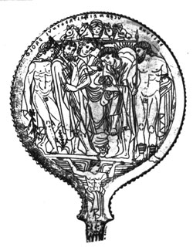  Pava Tarchies (Tages?) a béljóslásra oktatja Tarchunus (Tarchon) hõst; tükör bekarcolt rajza (Firenze, Museo Archeologico: Tuscaniából). | Etruszk  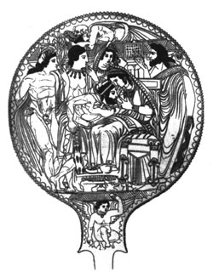  Uni istennõ egy etruszk mítosznak megfelelõen Herclét szoptatja; tükör bekarcolt rajza (Firenze, Museo Archeologico: Volterrából).
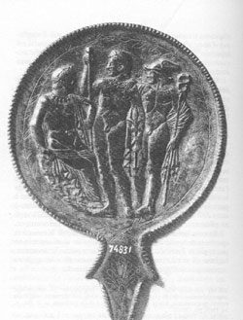
Ezüsttükör Bomarzoból Tinia (középen), Aplu és Turms ábrázolásaival. Firenze, Museo Archeologico. (Foto Soprint. Arch. per la Toscana)
Kelta  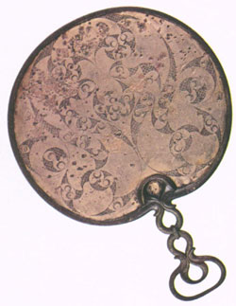  Kelta bronztükör. British Museum, London.  A finom rajzolat mintázata rendkívüli hasonlóságot mutat Huszka Jenõ: A magyar turáni ornamentika története 164-169. oldalakon közreadott gyûjteményében szereplõ darabokkal. | Magyar  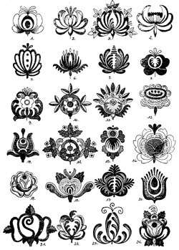  Rózsa a többszemhéjas szemalakból

A KELTÁK ÉS AZ ETRUSZKOK ÖSSZEHASONLÍTHATÓ
RÉGÉSZETI HAGYATÉKA
II. rész
Halomsír (tumulusz)
Etruszk
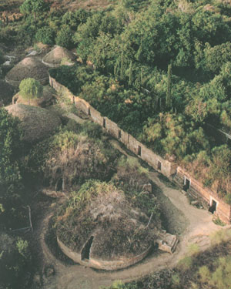
A cerveteri (Caere, Ceri) etruszk temetõ, az ún. Banditacchia sírok.
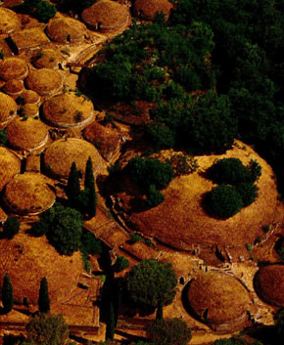
Caere, a Banditacchia necropolis ásatásainak légi felvétele.
Kivehetõk a tumulusok és a sírváros utcái, különösen a feltárt középsõ részen. A temetõ magaslatától jobbra húzódik a Manganello árok; ezen túl terül el a régi város fennsíkja a mai kis Cerveteri helységgel.
Kelta
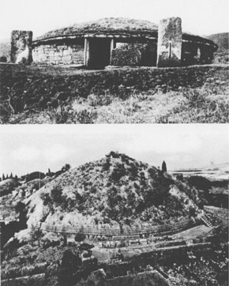
Az írországi Meath megyében lévõ New Grange bronzkori tumulusának (sírhalmának) külsõ képe helyreállítás elõtt.
A 0,4 hektárnyi sírdomb egész Európa egyik legjelentõsebb õskori emléke. A 18 méter hosszú bejárat a fõ sírkamrába vezet, amelynek kiugró teteje 6 méter magas. A hagyomány szerint New Grange, illetve a teljes sír-együttes neve Bruigh na Bóinne volt, és az isteni Oenghus Mac ind Óg túlvilági lakóhelyének tartották.
Harc meztelenül
Etruszk
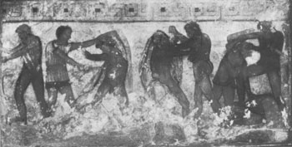
Csatajelenet Mastarna etruszk hõssel (a bal szélsõ) és a Vibenna -testvérekkel; ellenfeleik között van egy római Tarquinius. A Kr. e. VI. századi etruszk és római történelem eseményeit örökíti meg
(Róma, a Torloni család tulajdona: a vulci François-sír freskója).

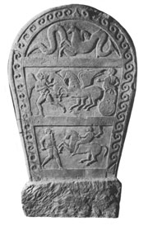
Bolognai sírtábla; dombormûvei a túlvilági utazást ábrázolják (középen) és egy etruszk lovas küzdelmét gall harcossal (lent).
Korabeli bizonyítéka a kelta terjeszkedésnek a Pó-vidéki Etrúriában (Kr. e. V. század vége) Bologna, Museo Civico.
Bemutatom még itt a mûvészettörténet egyik méltán nevezetes, lélekben megindító, drámai mûalkotását is, amely mély emberi tragédiát fogalmaz meg hallatlan magabiztossággal és láttató erõvel. Az õseik szülõföldjére, Kis-Ázsiába visszatérõ, galata néven ismert keletiek népének drámája ez, mert a régi haza már nem úgy fogadta õket, ahogy elgondolták, vereséget szenvedtek helyvisszafoglalásuk során az elgörögösödött helybéliektõl. A haldokló gallus nyakában lévõ torques magyar szóátvétel a latinban, eredileg tukarcs, tekercs, karika névvel illették, - hisz turáni találmány - amely ma szolgai módon a külföldibõl magyarítva nyakperec, tarkóperec neveken ismert. A magyar bronz címû fejezetben bemutatom tukarcsolt, tekercselt, karikázott tukarcsainkat. Ezért javasolom valódi, régi, ízes magyar nevének visszaállítását is egyúttal, nevezzük ezután - ahogy korábban is, - újra tukarcs-nak.
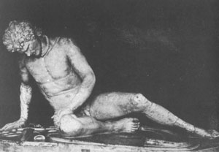

Most láthatjuk a görög szobrok, római testábrázolások, sõt a reneszánsz toszkánai mûvészetek Dávidjának valódi elõképeit e képek áttekintésével. Az elõkép talán nem is a megfelelõ szó, hisz egy korábbi, igen mélyen gyökerezõ gondolat visszatérését, tovább élését látni valójában megszakítás nélkül évezredeken keresztül. Miközben illõ tisztelettel adózunk Michelangelo és kortársai kifejezõ tehetségének, nem felejthetjük el, hogy igazi õseik lélekben újjászületett utódai õk valójában. Azt is érezzük, hogy a reneszánszt itt délen, a mindig is szabadabb, szabadosabb hagyományú közegben kellett kiérlelni, mert erre itt voltak a kézzelfogható, hasonló életvitelû elõdök példái.

Michelangelo Dávid szobra. Akadémiai Múzeum, Firenze
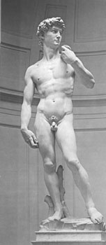

Fejszobrászat
Etruszk
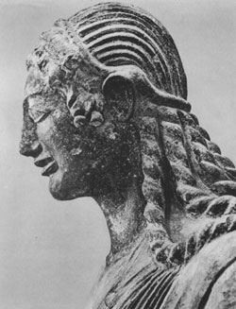
. A veii Apollo részlete (Kr. e. 500 körül.) Róma, Museo Nazionale di Villa Giulia.
Kelta
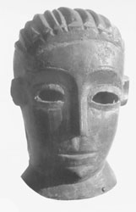
Bronz maszk Garanciéres-en-Beauce-ból (Eure-et-Loir).
Az arcvonások kelta módra stilizáltak, a hátrafésült hajat a párhuzamos sávok érzékeltetik. Musée des Beaux Arts, Chartres.
Sumér
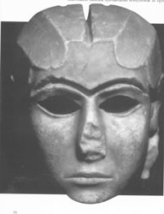
Az uruki márványmaszk. Kora kb. 5000 év.
E két fejkép nem tanulságok nélküli mostani kutakodásaink során. Híven mutatják a délebbi és északabbi életfelfogás különbözõségét. A délebbi megfogalmazás díszesebb, keresi a lehetõséget részletekben kifejthetõ bravúrokban is. Az északabbi letisztult, szinte realista megfogalmazásban ad elõ olyan eredeti és hétköznapi arcot, hogy ma sem készíthetnénk ilyen eszköztelenül szebbet. Lényegük mégsem a mûvész kezében, kalapácsában lakik csak, hanem igen régrõl és mélyrõl áradó magabiztosság segíti õket a megfogalmazásbeli tökéletességben. E tekintetben idõtlen kifejezõkészségük, emiatt kapunk idõtlen élményt látásukon. Hogy mennyire idõtlen az arcok szépsége, és mennyire õsi a megvalósító gondolat, vessünk egy pillantást a sumér Urukban, a templom területén lelt márványmaszkra. E példák az eszményített szellemiség darabjai, ettõl szépek és nemes vonalúak, bármikor is készültek.
A labirintus
Etruszk
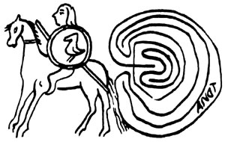
A labirintus õrzõje. Studi Etrusci III. 1929.,
Tab. XXVI. c
Kelta
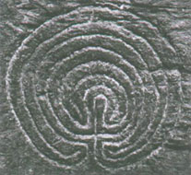
A jellegzetes krétai labirintus a világ sok táján megtalálható. Ezt a mesterien faragott példányt és párját Angliában, Tintagel közelében, a Rocky Valley hegyszorosban találták.
A két labirintus rajza hajszálra ugyanaz, errõl meggyõzõdhet bárki. Az ábrázolások elterjedése feltehetõen hasonló módon zajlott le az európai benépesedés leírásával. A Krétán Kr. e. 2800-1150 között államalkotó … népesség áttelepült a szárazföldre, magával vive õsi eredetû, helyben kifejlesztett mûveltségét. Etrúria innét kapta égei elszármazású mûveltségének jelentõs részét, szemben a ma (még) hellénizálónak nevezett elgondolással, amely voltaképpen ma már nem más, mint a mindenáron való görög elszármaztatások gyûjtõneve. Miután a görög szárazföld is kapott krétai népességet, így csak legfeljebb a közös gyökerek meglétét állapíthatjuk meg, amely után bármennyi hasonlóságot rögzíthetünk a görög, etruszk és kelta anyagban. Érdekes módon a kelta anyagban még senki sem keresett görög gyökereket, az etruszkban meg csakis ezt akarják látni.
Mitikus állatok
Etruszk
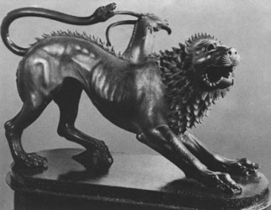
Az arezzói Kiméra. Bronzfigura, talán fogadalmi szoborcsoport részlete.
A reneszánsz korban találták és restaurálták (Kr. e. IV. század elsõ fele). Firenze, Museo Archeologico.
Kelta
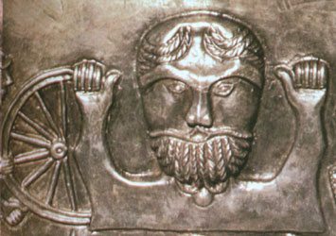
A Gundestrup-üst belseje. A jeleneten egy isten látható, aki jobb kezével hozzáér egy szolga által tartott kerékhez. Valószínûleg Taranis isten, akinek attribútuma a szent kerék. Nationalmuseet, Koppenhága. Itt most a kép alján szökdelõ állatfigurákat nézzük.
Urartu
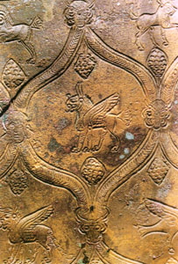
Pávasárkány más csodalények között.
A fenti két állat, a kiméra és a kelta szárnyas-csõrös állat nemcsak abban közös, hogy mitikus tulajdonságaik vannak. Abban is, hogy igen jól követhetõ elõdeik is megvannak Kádár István munkássága nyomán. Ezek Urartuból ismertek, pávasárkányok és egyéb csodalények.
Hétország
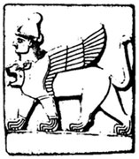
A hettita kiméra, Kr. e. II. évezred.
Ezen ábrázolások már még tovább visznek, mégpedig a szkíta és a magyar fémmûvesség motívumai felé. "Mind az állatok, mind a csodalények legnagyobb része az urartuiak által nagyon kedvelt elugró testtartásban van ábrázolva, hátsó lábuk majdnem függõleges, mellsõ lábuk viszont vízszintesen van elõrenyújtva. " Ugyanezt elmondhatjuk etruszk és kelta állatainkról is. Van itt azonban még más is. "Az indás hálózat találkozási és végpontjainál alkalmazott fejek is urartui jellegzetességek. A szembenézõ emberfejek az urartui nagy rézüstök emberalakú fogantyúihoz hasonlatosak. Szintén hasonló fejeket ábrázoltak a szkíta sírokból elõkerült kardhüvelyen, melyet Piotrovskij urartui eredetûnek tart. Ott hasonló emberfejeket láthatunk az életfát megtermékenyítõ két szellemalaknál és egy emberfejû, bikatestû nyilazó alaknál is, akik mind profilban vannak ábrázolva, azonosságuk azonban mégis könnyen felismerhetõ. " Vannak természetesen emberfejeink a keltáktól hétköznapi használatban is, általában edényeken. Ezek közül az elsõt éppen a címlapon láthatjuk.
Kelta
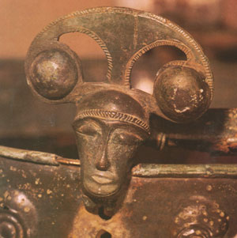
Az angliai Kent grófságban található Aylesford kelta temetõjébõl elõkerült bronzborítású favederre erõsített két bronzfej egyike, valószínûleg a Kr. u. I. század. Ezekhez a mandulavágású szemmel ábrázolt fejekhez hasonlók szép számmal találhatók a korábbi kelta mûvészetben, de a magyar újkõkorban is. Megjegyzem, hogy a keszthelyi Balatoni Múzeumban õrzött vonyarcvashegyi kerámiafej ugyanezt a szerepet töltötte be, a kelták hite szerint vigyázott az edény tartalmára.
A bemutatott anyaghoz nem szükséges talán további kommentár, az magáért beszél. Mégsem haszontalan megjegyezni, hogy a felette hasonló kifejezésmód a tárgyiasult anyag tanusága szerint azonos szellemi gyökereken építkezõ mûveltségeket vetít a szemlélõ elé. Önkéntelenül is felvetõdik a kérdés: kik is voltak hát az etruszkok?
Már legalábbis abban az értelemben, hogy miért nem kelta név alatt ismertek, ha ennyi azonosságot rögzíthetünk közöttük. Hogyan "kerülhették el" a keltává válást? De ha a Pó-völgyében kelta állam volt Etrúria közvetlen szomszédságában, - törzsterületeik részbeni átfedésével - mi volt az a különbség köztük mégis, amitõl nem keltának, de etruszknak nevezték õket? Felvethetõ-e az a kérdés, hogy talán nem volt Etrúriában szkíta megjelenés, amely Európa más részein megvalósult, majd a kelta név megjelenését eredményezte volna, és így maradt el a "keresztelõ"? Ugyanakkor szkíta párhuzamok is vannak Etrúriában mégis szép számmal. A feltett kérdésekre egyelõre nem tudom a választ, de azok puszta felvetése is elõbbre vihet új, megfontolni való tényanyag elemzésével. Ez a tényanyag Kis-Ázsiában és Itáliában található leginkább az etruszkokra vonatkozóan és nem mondhatjuk azt, hogy e területek ma a magyar kutatók érdeklõdésének középpontjában állnának. Talán mindaz, ami ebben a cikkben összegyûjtetett, a megrögzött szkeptikusokat nem gyõzte még meg teljesen.
Nyilvánvaló ugyanakkor, hogy ennyi merõ véletlen sem létezik, amirõl eddig szó volt.
A keleti (kelta) és etruszk tárgyak közvetlen összevetésén túlmenõen további tanulságok is levonhatóak e pazar anyag láttán. Nemcsak a két (?) nép mûveltségének tárgyiasult alkotásairól van csak ugyanis szó, hisz látható, helyenként további ragozó nyelvûektõl származó megfelelések is kimutathatóak már elsõ látásra. A rend kedvéért megjegyzem, ezeket most nem erõltettem, szinte csak jelzésszerûen vetettem közbe a magyar, urartui és szkíta párhuzamokat annak a véleményemnek alátámasztására, miszerint a magyar õstörténelmet eurázsiai méretekben kell kutatni. Természetesen jobbára az 50. szélességi körtõl délre. E néhány szerény leletet pedig ajánlom mindazok figyelmébe, akik ezután mélyednek el a ragozók történelmében.
Összefoglalásként elmondhatjuk, hogy a keleti (kelta) és etruszk nyelv, szellemi élet mellett a régészet által napvilágra hozott anyag is ugyanazon alapelveken építkezõ világokat állít a szemlélõ elé. Ezek közös gyökere a ragozó nyelvûek õsi mûveltségében található meg. Miután a gondolat terjedéséhez ember is kell, nem vitatható, hogy azok tulajdonosainak is meg kellett jelenniük Itáliában, mint ahogy meg is jelentek, és fellépésükkel világtörténelmet írtak. Most annyit hoznék csak fel, hogy magam jónéhány ponton másképpen látom Európa, de ezen belül is elsõsorban a korai újkõkortól nagy erõkkel Magyarországról szétáramló vonaldíszes kerámia által belakott területek késõbbi történelmét. Lényegében felismerésem az említett - Írországtól, Franciaországtól Ukrajnáig érõ - területnek a késõbbi évezredekben nyomon követhetõ általános mûveltségbeli összetartozását jelenti. Európa e részének különösen a réz-, bronz- és vaskorban látható tárgyiasult és ebben egységesült kifejezésmódjai megengedik feltételeznünk egységes tudatú, hitû, nyelvû népesség létezését. Ahogy e hatalmas területen sem, úgy nem elégedhetünk meg Etrúria esetében sem az egyszeri bevándorlás elgondolásával, de kifejezetten évszázadokban mérhetõ összeolvadás (etnogenezis) leírásában találhatjuk meg a valóságot leginkább közelítõ folyamatot. Ennél még sokkal fontosabb azon észrevétel figyelembe vétele, hogy az etnogenezis leírása mindig az õslakossággal kezdõdik
A bemutatott kelta és etruszk hasonlóságok és azonosságok további kérdést vetnek fel. Ha e két mûveltség ennyire közeli alapokon nyugszik, akkor nemcsak az etruszkok jelentõsebb európai - pontosabban a keltához igen hasonló - eredetére gondolhatunk, hanem érvet is kapunk a bronzkori Európa ez eddig elgondoltnál sokkalta erõsebb egységes szellemi életére, és népességére is. Ez igen lényeges felvetés, mert ebbe az indoeurópaiak nem férnek bele éppen a fentiek miatt.
Még tovább haladva az összehasonlításból adódó következtetésekben nem kerülhetjük meg általánossá váló, immár az egész európai népességre vonatkoztatható újabb felvetésünket. Ha a teljes keleti (kelta) területek egységessége Itáliában is kimutatható, sõt szemünket kiszúrja azonossága, akkor azt kell megkérdezzük, ki nem tartozott bele ebbe a nagy európai azonosságba. Éppen a keltákról szerkesztett részekben fejtettem ki ragozó nyelvû hovatartozásuk szellemi világból származó bizonyítékait. Hol voltak ebben az idõben az indoeurópaiak? Úgy tûnik, a kelták és etruszkok által belakott földön nem találni õket.

